**TRƯỜNG ĐẠI HỌC GIAO THÔNG VẬN TẢI**

**PHÂN HIỆU TẠI TP. HỒ CHÍ MINH**

**BỘ MÔN CÔNG NGHỆ THÔNG TIN**



**BÁO CÁO ĐỒ ÁN THỰC TẬP CHUYÊN MÔN**

**ĐỀ TÀI: THIẾT KẾ ỨNG DỤNG QUẢN LÍ QUÁN TRÀ SỮA C# WINFORM**

Giảng viên hướng dẫn: TRẦN THỊ DUNG

Sinh viên thực hiện: TRẦN TUYẾT NHƯ

Lớp : CÔNG NGHỆ THÔNG TIN

Khoá :58

Tp. Hồ Chí Minh, năm 2020

**TRƯỜNG ĐẠI HỌC GIAO THÔNG VẬN TẢI**

**PHÂN HIỆU TẠI TP. HỒ CHÍ MINH**

**BỘ MÔN CÔNG NGHỆ THÔNG TIN**



**BÁO CÁO ĐỒ ÁN THỰC TẬP CHUYÊN MÔN**

**ĐỀ TÀI: XÂY DỰNG ỨNG DỤNG QUẢN LÍ QUÁN TRÀ SỮA C# WINFORM**

Giảng viên hướng dẫn: TRẦN THỊ DUNG

Sinh viên thực hiện: TRẦN TUYẾT NHƯ

Lớp : CÔNG NGHỆ THÔNG TIN

Khoá :58

Tp. Hồ Chí Minh, năm 2020

TRƯỜNG ĐẠI HỌC GIAO THÔNG VẬN TẢI **CỘNG HÒA XÃ HỘI CHỦ NGHIÃ VIỆT NAM**

**PHÂN HIỆU TẠI THÀNH PHỐ HỒ CHÍ MINH** Độc lập – Tự do – Hạnh phúc

**NHIỆM VỤ THIẾT KẾ CHUYÊN MÔN**

BỘ MÔN: **CÔNG NGHỆ THÔNG TIN**

-------***-------

|  |  |
| --- | --- |
| **Mã sinh viên:** 5851071051 | **Họ tên SV:** Trần Tuyết Như |
| **Khóa:** 58 | **Lớp:** Công nghệ thông tin |

1. **Tên đề tài:** Xây dựng ứng dụng quản lí quán trà sữa c# winform
2. **Mục đích, yêu cầu**

* Có kiến thức căn bản về lập trình ứng dụng C# Winform
* Xây dựng ứng dụng đầy đủ các chức năng phù hợp với mục đích quản lí

1. **Nội dung và phạm vi đề tài**

Các tính năng bao gồm:

* Thanh toán: nhận order, tạo hóa đơn, xuất hóa đơn
* Quản lí thực đơn: thêm, sửa, xóa món uống, size, giá tiền
* Quản lí nhân viên: thêm, sửa, xóa nhân viên, chức vụ, phân quyền theo chức vụ
* Quản lí khách hàng: thêm, sửa khách hàng, phân loại khách hàng, giảm giá cho theo loại khách hàng
* Quản lí kho: thêm, sửa, xóa các loại phiếu nhập kho, xuất kho
* Thống kê doanh thu, doanh số, xuất report
* Tìm kiếm nâng cao

1. **Công nghệ, công cụ và ngôn ngữ lập trình**

* Công nghệ: Windows Forms
* Công cụ: Visual Studio 2019, Microsofr SQL Sever 2019
* Ngôn ngữ lập trình: C#, SQL

1. **Các kết quả chính dự kiến sẽ đạt được và ứng dụng**

* Hoàn thành đầy đủ các tính năng
* Giao diện đẹp
* Có thể sử dụng trong các mô hình thực tế qui mô nhỏ

1. **Giáo viên và cán bộ hướng dẫn**

Họ tên: Trần Thị Dung

Đơn vị công tác: Trường Đại học Giao thông Vận Tải Phân hiệu TPHCM

Email: dungtt.utc2@gmail.com

|  |  |
| --- | --- |
| **Ngày 18 tháng 07 năm 2020**  **Trưởng BM Công nghệ Thông tin** | **Đã giao nhiệm vụ TKCM**  **Giáo viên hướng dẫn** |
| **ThS. Trần Phong Nhã** | **ThS. Trần Thị Dung** |

Đã nhận nhiệm vụ TKCM

Sinh viên: Trần Tuyết Như Ký tên:

Điện thoại: 0359910600 Email: 5851071051@st.utc2.vn

**LỜI CẢM ƠN**

Em xin được cảm ơn các thầy cô bộ môn và thỉnh giảng đã dạy các học phần trước cung cấp cho em đầy đủ các kiến thức và các bạn lớp Công nghệ thông tin K58 góp ý để em hoàn thành xong đồ án này, và đặc biệt cảm ơn cô Trần Thị Dung đã là người hướng dẫn, giải đáp thắc mắc. Sự chỉ dẫn, đốc thúc tận tình của cô đã giúp em có thể hoàn thành nhiệm vụ được giao đối với học phần “Thực tập chuyên môn” đúng hạn.

Trong quá trình hoàn thành sản phẩm cũng như làm báo cáo sẽ không tránh khỏi những sai sót, rất mong quý thầy cô bỏ qua. Đồng thời do trình độ lý luận cũng như kinh nghiệm thực tiễn còn hạn chế nên sản phẩm không tránh khỏi thiếu sót, vì vậy em rất mong nhận được lời góp ý của quý thầy cô để em có thể hoàn thành tốt những học phần cũng như đồ án tốt nghiệp sắp tới.

Em xin chân thành cảm ơn!

|  |
| --- |
| ***Tp. Hồ Chí Minh, ngày 18 tháng 07 năm 2020***  **Sinh viên thực hiện**  **Trần Tuyết Như** |

**NHẬN XÉT CỦA GIÁO VIÊN HƯỚNG DẪN**

|  |
| --- |
| ***Tp. Hồ Chí Minh, ngày 18 tháng 07 năm 2020***  **Giáo viên hướng dẫn**  **Trần Thị Dung** |

**MỤC LỤC**

CHƯƠNG 1. MỞ ĐẦU 1

1.1 Tổng quan về đề tài: 1

1.2 Mục đích của đề tài: 1

1.3 Mô tả chi tiết đề tài: 1

1.4 Công cụ sử dụng 2

CHƯƠNG 2. CƠ SỞ LÝ THUYẾT 3

2.1 Yêu cầu chức năng của hệ thống 3

2.1.1 Mô hình phân rã chức năng 3

2.2 Cơ sở dữ liệu 3

2.2.1 Mô hình thực thể, chức năng của hệ thống 3

2.2.2 Mô hình Database Diagram 4

2.2.3 Mô hình quan hệ 4

2.2.4 Mô tả chi tiết thực thể chức năng 5

CHƯƠNG 3: KÊT QUẢ THỰC NGHIỆM 14

3.1 Giao diện của hệ thống 14

3.1.1 Giao diện đăng nhập 14

3.1.2 Giao diện thanh toán 15

3.1.3 Giao diện quản lí thực đơn 17

3.1.4 Giao diện quản lí nhân viên 18

3.1.5 Giao diện quản lí khách hàng 20

3.1.6 Giao diện quản lí kho 23

3.1.7 Giao diện thống kê 26

CHƯƠNG 4: KẾT LUẬN 29

4.1 Kết quả đạt được 29

4.2 Hạn chế 29

4.3 Hướng phát triển 29

PHỤ LỤC 31

Hướng dẫn cài đặt 31

Hướng dẫn sử dụng 33

TÀI LIỆU THAM KHẢO 45

**DANH MỤC HÌNH ẢNH**

Hình 1 Sơ đồ phân rã chức năng 3

Hình 2 Mô hình thực thể chức năng 3

Hình 3 Database Diagram 4

Hình 4 Giao diện đăng nhập 14

Hình 5 Giao diện đổi mật khẩu 14

Hình 6 Giao diện xem thông tin cá nhân 15

Hình 7 Giao diện thanh toán 15

Hình 8 Giao diện quét mã khách hàng 16

Hình 9 Report hóa đơn 16

Hình 10 Giao diện quản lí thực đơn 17

Hình 11 Giao diện chi tiết đồ uống 17

Hình 12 Giao diện quản lí loại đồ uống 18

Hình 13 Giao diện quản lí nhân viên 18

Hình 14 Giao diện thêm nhân viên 19

Hình 15 Giao diện sửa nhân viên 19

Hình 16 Giao diện quản lí chức vụ 20

Hình 17 Giao diện quản lí khách hàng 21

Hình 18 Giao diện thêm khách hàng 21

Hình 19 Giao diện sửa khách hàng 21

Hình 20 Giao diện quản lí loại khách hàng 22

Hình 21 Giao diện quản lí sự kiện 22

Hình 22 Giao diện gửi mail 23

Hình 23 Giao diện quản lí kho 23

Hình 24 Giao diện quản lí phiếu nhập 24

Hình 25 Giao diện thêm phiếu nhập 24

Hình 26 Giao diện quản lí phiếu xuất 25

Hình 27 Giao diện thêm phiếu xuất 25

Hình 28 Giao diện nguyên liệu sắp hết 26

Hình 29 Giao diện nhập nhanh nguyên liệu sắp hết 26

Hình 30 Giao diện hiển thị report hóa đơn theo ngày tháng do người dùng chọn 27

Hình 31 Giao diện hiển thị report phiếu nhập theo ngày, tháng do người dùng chọn 27

Hình 32 Giao diện hiển thị report phiếu xuất theo ngày, tháng do người dùng chọn 28

Hình 33Giao diện hiển thị doanh số trong năm theo biểu đồ cột 28

Hình 34 Hướng dẫn cài đặt bước 1 31

Hình 35 Hướng dẫn cài đặt bước 2 31

Hình 36 Hướng dẫn cài đặt bước 3 32

Hình 37 Hướng dẫn cài đặt bước 4 32

Hình 38 Hướng dẫn cài đặt bước 5 33

Hình 39 Hướng dẫn cài đặt bước 6 33

**DANH MỤC BẢNG BIỂU**

Bảng 1 Mô tả chi tiết thực thể LoaiDoUong 5

Bảng 2 Mô tả chi tiết thực thể DoUong 5

Bảng 3 Mô tả chi tiết thực thể CHITIETDOUONG 6

Bảng 4 Mô tả chi tiết thực thể NHANVIEN 6

Bảng 5 Mô tả chi tiết thực thể ChucVu 7

Bảng 6 Mô tả chi tiết thực thể HoaDon 7

Bảng 7 Mô tả chi tiết thực thể UuDai 8

Bảng 8 Mô tả chi tiết thực thể NGUYENLIEU 8

Bảng 9 Mô tả chi tiết thực thể PhieuNhap 9

Bảng 10 Mô tả chi tiết thực thể PhieuXuat 9

Bảng 11 Mô tả chi tiết thực thể KhachHang 10

Bảng 12 Mô tả chi tiết thực thể LOAIKHACHHANG 10

Bảng 13 Mô tả chi tiết mối kết hợp CTHOADON 11

Bảng 14Mô tả chi tiết mối kết hợp CTPHIEUNHAP 11

Bảng 15 Mô tả chi tiết mối kết hợp CTXUAT 11

Bảng 16 Bảng danh sách các thuộc tính 13

# 

# CHƯƠNG 1. MỞ ĐẦU

## **Tổng quan về đề tài:**

Trà sữa có nguồn từ Đài Loan du nhập vào [Việt Nam](https://vi.wikipedia.org/wiki/Vi%E1%BB%87t_Nam) từ đầu [những năm 2000](https://vi.wikipedia.org/wiki/Th%E1%BA%ADp_ni%C3%AAn_2000). Là một loại [thức uống](https://vi.wikipedia.org/wiki/Th%E1%BB%A9c_u%E1%BB%91ng) này được giới trẻ ưa chuộng. Từ các quán nước ven đường, các xe đẩy đến bây giờ đã có hàng ngàn quán trà sữa với mô hình kinh doanh nhỏ và lớn mọc lên trên khắp đất nước ta. Vì vậy nhu cầu quản lí quán trà sữa là không thể thiếu.

Đã từ lâu, ngành công nghệ thông tin có những bước tiến nhanh chóng về ứng dụng của nó trong mọi lĩnh vực của cuộc sống của cuộc sống từ kinh tế, khoa học, giải trí, y tế đặc biệt là trong kinh doanh thương mại. Công nghệ thông tin được cả thế giới quan tâm và nhắc đến nhiều hơn bao giờ hết vì nó là một phần thiết yếu trong cuộc sống hiện đại, góp phần đẩy mạnh công cuộc công nghiệp hoá hiện đại hoá đất nước, tiến đến nền kinh tế tri thức. Việc đưa tin học vào ứng dụng để quản lý cửa hàng là rất hữu ích và cần thiết. Chính vì lí do đó, trong học phần “Thực tập chuyên môn”, em đã chọn đề tài: “Quản lí quán trà sữa”.

## **Mục đích của đề tài:**

Trong thời điểm cả thế giới phát triển, mục tiêu hàng đầu của Đảng ta trong chính sách đổi mới đất nước là phát triển kinh tế. Hiện nay, các ứng dụng quản lí cửa hàng đã không còn là điều mới mẻ. Tuy nhiên, do nhu cầu sử dụng của người dùng tăng và kho dữ liệu lưu trữ ngày càng dồi dào đã gây nên nhiều bất cặp trong hệ thống quản lí. Vì vậy, việc hình thành một hệ thống quản lí quán trà sữa là nhu cầu phải có của các cửa hàng hiện nay nhằm đáp ứng nhu cầu về tính tiện lợi của con người, tổ chức nên các hệ thống khoa học, chặt chẽ, giảm sai sót về khả năng thất thoát dữ liệu, sự hao phí về thời gian, tài nguyên thiên nhiên cũng như sức lao động của con người. Từ đó tăng năng suất làm việc, tiết kiệm chi phí, tăng hiệu quả của công việc.

## **Mô tả chi tiết đề tài:**

Hệ thống quản lí quán trà sữa là hệ thống cung cấp các chức năng dùng để quản lí dành cho các nhân viên trong cửa hàng. Hệ thống sẽ cho phép quản lí các thông tin đồ uống có trong cửa hàng: mã đồ uống, tên đồ uống, cỡ đồ uống, giá bán, số lượng tồn. Đồng thời hệ thống cũng sẽ quản lí luôn danh mục loại đồ uống, một đồ uống sẽ thuộc một loại. Trong một loại sẽ chứa một hoặc nhiều đồ uống.

Khách hàng khi tới mua hàng, sau khi chọn đồ uống, nhân viên thông qua hệ thống sẽ tạo hóa đơn và tính tiền. Khách hàng có thể có một hay nhiều hóa đơn. Đồng thời hệ thống sẽ cho phép lưu các thông tin khách hàng như: tên khách hàng, địa chỉ, số điện thoại để đăng kí làm thẻ thành viên từ đó tích điểm để nhận các ưu đãi từ cửa hàng.

Một chức năng vô cùng cần thiết đối với hệ thống chính là giúp cửa hàng quản lí được việc nhập hàng. Việc nhập hàng sẽ được thực hiện khi nhân viên kho tạo phiếu nhập hàng yêu cầu nhập, khi nhập hàng sẽ cho phép nhập thông tin nguyên liệu, số lượng cần nhập, giá nhập. Khi cần sử dụng cho phép nhân viên tạo phiếu xuất kho để kiểm soát số lượng. Khi nguyên liệu gần hết hệ thống sẽ thông báo nhằm nhắc nhở nhân viên nhập thêm nguyên liệu.

Nhân viên khi làm việc tại của hàng sẽ được cấp một tài khoản đăng nhập vào hệ thống. Thông tin về nhân viên bao gồm, mã nhân viên, tên nhân viên, chức vụ, cmnd, số điện thoại. Mỗi nhân viên thuộc một chức vụ. Mỗi chức vụ được phân các quyền để sử dụng các chức năng khác nhau khi đăng nhập vào hệ thống, riêng nhân viên quản lí (admin) sẽ có quyền sử dụng tất cả các chức năng.

Vào các ngày lễ, hệ thống cho phép áp dụng các chương trình khuyến mãi giảm giá để phục vụ và thu hút khách hàng.

Định kì theo tháng hoặc theo quý, hệ thống sẽ tự động tính doanh thu cũng như xuất ra doanh số thống kê để quản lí có thể theo dõi cũng như đưa ra phương án thương mại hiệu quả hơn.

## **Công cụ sử dụng**

* Sử dụng ngôn ngữ lập trình C# (Winform)
* Thiết kế cơ sở dữ liệu: Microsoft SQL Server Management Studio.
* Môi trường phát triển tích hợp: Microsoft Visual Studio 2019

# CHƯƠNG 2. CƠ SỞ LÝ THUYẾT

## **2.1 Yêu cầu chức năng của hệ thống**

### **2.1.1 Mô hình phân rã chức năng**

Hình Sơ đồ phân rã chức năng

## **2.2 Cơ sở dữ liệu**

### **2.2.1 Mô hình thực thể, chức năng của hệ thống**

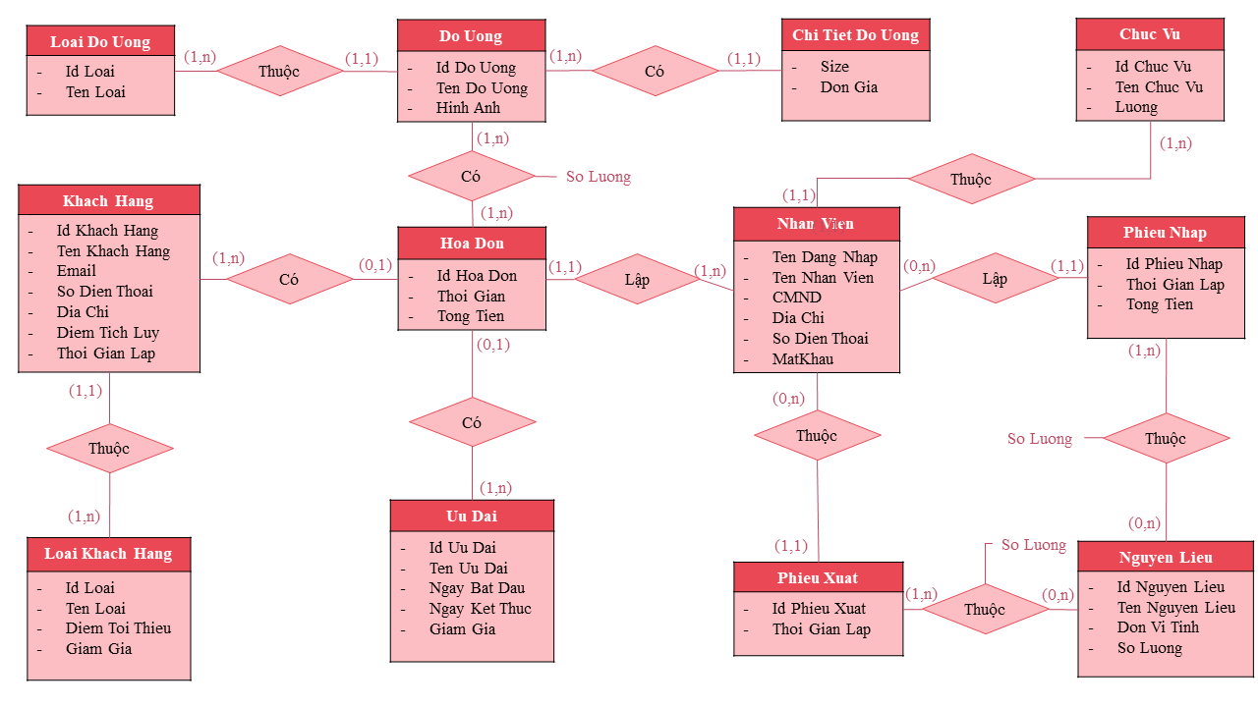

Hình Mô hình thực thể chức năng

### **2.2.2 Mô hình Database Diagram**

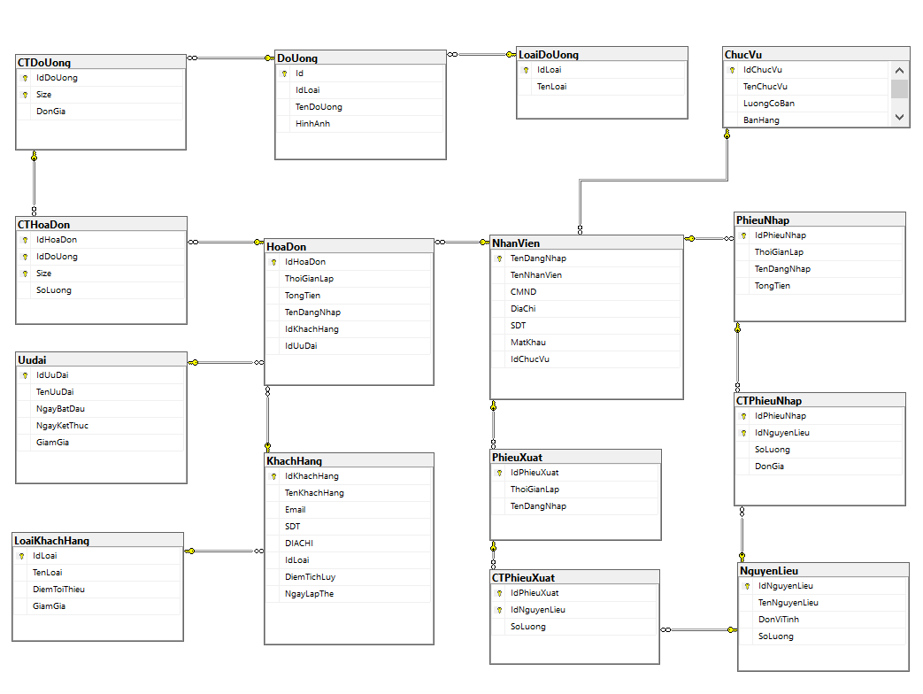

Hình Database Diagram

### **2.2.3 Mô hình quan hệ**

1. ChucVu (IdChucVu, TenChucVu)
2. UuDai (IdUuDai, TenUuDai, NgayBatDau, NgayKetThuc, GiamGia)
3. LoaiDoUong (IdLoai, TenLoai)
4. LoaiKhachHang (IdLoai, TenLoai)
5. KhachHang (IdKhachHang, TenKhachHang, Email, SDT, DiaChi, DiemTichLuy, NgayLapThe, IdLoai)
6. NhanVien (TenDangNhap, TenNhanVien, CMND, DiaChi, SDT, MatKhau, IdChucVu)
7. DoUong (IdDoUong, TenDoUong, IdLoai)
8. CTDoUong (IdDoUong, Size, DonGia)
9. HoaDon (IdHoaDon, ThoiGianLap, TongTien, TenDangNhap, IdKhachHang, IdUuDai)
10. CTHoaDon (IdHoaDon, IdDoUong, Size, SoLuong)
11. NguyenLieu (IdNguyenLieu, TenNguyenLieu, DonViTinh, SoLuong)
12. PhieuNhap (IdPhieuNhap, ThoiGianLap, TongTien, TenDangNhap)
13. CTPhieuNhap (IdPhieuNhap, IdNguyenLieu, DonGia, SoLuong)
14. PhieuXuat (IdPhieuXuat, ThoiGianLap, TenDangNhap)
15. CTPhieuXuat (IdPhieuXuat, IdNguyenLieu, SoLuong)

### **2.2.4 Mô tả chi tiết thực thể chức năng**

1. THỰC THỂ LOAIDOUONG:

|  |  |  |  |  |  |  |
| --- | --- | --- | --- | --- | --- | --- |
| Tên thực thể: Loại Đồ Uống | | | | Ngày lập:20/11/2019  Người lập: Trần Tuyết Như | | |
| STT | Tên thuộc tính | Diễn giải | Kiểu DL | Loại DL | Miền giá trị | Số byte |
| 1  2 | IdLoai  TenLoai | Mã loại  Tên loại | S  C | B  B |  | 4  10 |
| Tổng | | | | | | 14 |
| Số thể hiện tối thiểu:1  Số thể hiện tối đa:1000 | | | | | | |

Bảng Mô tả chi tiết thực thể LoaiDoUong

1. THỰC THỂ DOUONG:

|  |  |  |  |  |  |  |
| --- | --- | --- | --- | --- | --- | --- |
| Tên thực thể: Đồ Uống | | | | Ngày lập:20/11/2019  Người lập: Trần Tuyết Như | | |
| STT | Tên thuộc tính | Diễn giải | Kiểu DL | Loại DL | Miền giá trị | Số byte |
| 1  2 | IdDoUong  TenDoUong | Mã đồ uống  Tên đồ uống | S  C | B  B |  | 4  10 |
| Tổng | | | | | | 14 |
| Số thể hiện tối thiểu:1  Số thể hiện tối đa:1000 | | | | | | |

Bảng Mô tả chi tiết thực thể DoUong

1. THỰC THỂ CHITIETDOUONG:

|  |  |  |  |  |  |  |
| --- | --- | --- | --- | --- | --- | --- |
| Tên thực thể: Đồ Uống | | | | Ngày lập:20/11/2019  Người lập: Trần Tuyết Như | | |
| STT | Tên thuộc tính | Diễn giải | Kiểu DL | Loại DL | Miền giá trị | Số byte |
| 1  2 | Size  DonGia | Cỡ đồ uống  Đơn giá | C  S | B  B |  | 10  4 |
| Tổng | | | | | | 14 |
| Số thể hiện tối thiểu:1  Số thể hiện tối đa:1000 | | | | | | |

Bảng Mô tả chi tiết thực thể CHITIETDOUONG

1. THỰC THỂ NHANVIEN

|  |  |  |  |  |  |  |
| --- | --- | --- | --- | --- | --- | --- |
| Tên thực thể: Nhân Viên | | | | Ngày lập:20/11/2019  Người lập: Trần Tuyết Như | | |
| STT | Tên thuộc tính | Diễn giải | Kiểu DL | Loại DL | Miền giá trị | Số byte |
| 1  2  3  4  5  6 | TenDangNhap  TenNhanVien  CMND  DiaChi  SDT  MatKhau | Tên đăng nhập  Tên nhân viên  Chứng minh thư  Địa chỉ  Số điện thoại  Mật khẩu | C  C  S  C  S  C | B  B  K  K  K  B |  | 10  10  4  10  4  10 |
| Tổng | | | | | | 48 |
| Số thể hiện tối thiểu:1  Số thể hiện tối đa:1000 | | | | | | |

Bảng Mô tả chi tiết thực thể NHANVIEN

1. THỰC THỂ CHUCVU

|  |  |  |  |  |  |  |
| --- | --- | --- | --- | --- | --- | --- |
| Tên thực thể: Chức Vụ | | | | Ngày lập:20/11/2019  Người lập: Trần Tuyết Như | | |
| STT | Tên thuộc tính | Diễn giải | Kiểu DL | Loại DL | Miền giá trị | Số byte |
| 1  2  3 | IdChucVu  TenChucVu  LuongCoBan | Mã chức vụ  Tên chức vụ  Lương cơ bản | S  C  S | B  K  K |  | 4  10  4 |
| Tổng | | | | | | 18 |
| Số thể hiện tối thiểu:1  Số thể hiện tối đa:1000 | | | | | | |

Bảng Mô tả chi tiết thực thể ChucVu

1. THỰC THỂ HOADON

|  |  |  |  |  |  |  |
| --- | --- | --- | --- | --- | --- | --- |
| Tên thực thể: Hóa Đơn | | | | Ngày lập:20/11/2019  Người lập: Trần Tuyết Như | | |
| STT | Tên thuộc tính | Diễn giải | Kiểu DL | Loại DL | Miền giá trị | Số byte |
| 1  2  3 | IdHoaDon  ThoiGianLap  TongTien | Mã hóa đơn  Thời gian lập  Tổng tiền | S  N  S | B  B  B |  | 4  4  4 |
| Tổng | | | | | | 12 |
| Số thể hiện tối thiểu:1  Số thể hiện tối đa:1000 | | | | | | |

Bảng Mô tả chi tiết thực thể HoaDon

1. THỰC THỂ UUDAI

|  |  |  |  |  |  |  |
| --- | --- | --- | --- | --- | --- | --- |
| Tên thực thể: Ưu đãi | | | | Ngày lập:20/11/2019  Người lập: Trần Tuyết Như | | |
| STT | Tên thuộc tính | Diễn giải | Kiểu DL | Loại DL | Miền giá trị | Số byte |
| 1  2  3  4  5 | IdUuDai  TenUuDai  NgayBatDau  NgayKetThuc  GiamGia | Mã ưu đãi  Tên ưu đãi  Ngày bắt đầu  Ngày kết thúc  Giảm giá | S  C  N  N  S | B  K  B  B  B |  | 4  10  4  4  4 |
| Tổng | | | | | | 26 |
| Số thể hiện tối thiểu:0  Số thể hiện tối đa:1000 | | | | | | |

Bảng Mô tả chi tiết thực thể UuDai

1. THỰC THỂ NGUYENLIEU

|  |  |  |  |  |  |  |
| --- | --- | --- | --- | --- | --- | --- |
| Tên thực thể: Nguyên Liệu | | | | Ngày lập:20/11/2019  Người lập: Trần Tuyết Như | | |
| STT | Tên thuộc tính | Diễn giải | Kiểu DL | Loại DL | Miền giá trị | Số byte |
| 1  2  3  4 | IdNguyenLieu  TenNguyenLieu  DonViTinh  SoLuong | Mã nguyên liệu  Tên nguyên liệu  Đơn vị tính  Số lượng trong kho | S  C  C  S | B  B  B  B |  | 4  10  10  4 |
| Tổng | | | | | | 28 |
| Số thể hiện tối thiểu:1  Số thể hiện tối đa:1000 | | | | | | |

Bảng Mô tả chi tiết thực thể NGUYENLIEU

1. THỰC THỂ PHIEUNHAP

|  |  |  |  |  |  |  |
| --- | --- | --- | --- | --- | --- | --- |
| Tên thực thể: Phiếu Nhập | | | | Ngày lập:20/11/2019  Người lập: Trần Tuyết Như | | |
| STT | Tên thuộc tính | Diễn giải | Kiểu DL | Loại DL | Miền giá trị | Số byte |
| 1  2  3 | IdPhieuNhap  ThoiGianLap  TongTien | Mã phiểu nhập  Thời gian lập  Tổng tiền | S  N  S | B  B  B |  | 4  4  4 |
| Tổng | | | | | | 12 |
| Số thể hiện tối thiểu:1  Số thể hiện tối đa:1000 | | | | | | |

Bảng Mô tả chi tiết thực thể PhieuNhap

1. THỰC THỂ PHIEUXUAT

|  |  |  |  |  |  |  |
| --- | --- | --- | --- | --- | --- | --- |
| Tên thực thể: Phiếu Xuất | | | | Ngày lập:20/11/2019  Người lập: Trần Tuyết Như | | |
| STT | Tên thuộc tính | Diễn giải | Kiểu DL | Loại DL | Miền giá trị | Số byte |
| 1  2 | IdPhieuXuat  ThoiGianLap | Mã phiểu xuất  Thời gian lập | S  N | B  B |  | 4  4 |
| Tổng | | | | | | 8 |
| Số thể hiện tối thiểu:1  Số thể hiện tối đa:1000 | | | | | | |

Bảng Mô tả chi tiết thực thể PhieuXuat

1. THỰC THỂ KHACHHANG

|  |  |  |  |  |  |  |
| --- | --- | --- | --- | --- | --- | --- |
| Tên thực thể: Khách Hàng | | | | Ngày lập:20/11/2019  Người lập: Trần Tuyết Như | | |
| STT | Tên thuộc tính | Diễn giải | Kiểu DL | Loại DL | Miền giá trị | Số byte |
| 1  2 | IdKhachHang  TenKhachHang  Email  SoDienThoai  DiaChi  DiemTichLuy  NgayLapThe | Mã khách hàng  Tên khách hàng  Email  Số điện thoại  Địa chỉ  Điểm tích lũy  Ngày đăng kí thành viên | S  C  C  S  C  S  N | B  B |  | 4  10  10  4  10  4  4 |
| Tổng | | | | | | 46 |
| Số thể hiện tối thiểu:1  Số thể hiện tối đa:1000 | | | | | | |

Bảng Mô tả chi tiết thực thể KhachHang

1. THỰC THỂ LOAIKHACHHANG

|  |  |  |  |  |  |  |
| --- | --- | --- | --- | --- | --- | --- |
| Tên thực thể: Loại Khách Hàng | | | | Ngày lập:20/11/2019  Người lập: Trần Tuyết Như | | |
| STT | Tên thuộc tính | Diễn giải | Kiểu DL | Loại DL | Miền giá trị | Số byte |
| 1  2  3  4 | IdLoai  TenLoai  DiemToiThieu  GiamGia | Mã loại  Tên loại  Điểm tối thiểu  Giảm giá | S  C  S  S | B  B |  | 4  10  4  4 |
| Tổng | | | | | | 22 |
| Số thể hiện tối thiểu:1  Số thể hiện tối đa:1000 | | | | | | |

Bảng Mô tả chi tiết thực thể LOAIKHACHHANG

1. MỐI KẾT HỢP CTHOADON

|  |  |  |  |  |  |  |
| --- | --- | --- | --- | --- | --- | --- |
| Tên: Chi tiết hóa đơn | | | | Ngày lập:20/11/2019  Người lập: Trần Tuyết Như | | |
| STT | Tên thuộc tính | Diễn giải | Kiểu DL | Loại DL | Miền giá trị | Số byte |
| 1 | Số lượng | Số lượng mua | S | B |  | 4 |
| Tổng | | | | | | 4 |
| Số thể hiện tối thiểu:1  Số thể hiện tối đa:1000 | | | | | | |

Bảng Mô tả chi tiết mối kết hợp CTHOADON

1. MỐI KẾT HỢP CTPHIEUNHAP

|  |  |  |  |  |  |  |
| --- | --- | --- | --- | --- | --- | --- |
| Tên: Chi Tiết Phiếu Xuất | | | | Ngày lập:20/11/2019  Người lập: Trần Tuyết Như | | |
| STT | Tên thuộc tính | Diễn giải | Kiểu DL | Loại DL | Miền giá trị | Số byte |
| 1  2 | Số lượng  Đơn giá | Số lượng nhập  Giá nhập | S  S | B  B |  | 4  4 |
| Tổng | | | | | | 8 |
| Số thể hiện tối thiểu:1  Số thể hiện tối đa:1000 | | | | | | |

Bảng Mô tả chi tiết mối kết hợp CTPHIEUNHAP

1. MỐI KẾT HỢP CTPHIEUXUAT

|  |  |  |  |  |  |  |
| --- | --- | --- | --- | --- | --- | --- |
| Tên: Chi Tiết Phiếu Nhập | | | | Ngày lập:20/11/2019  Người lập: Trần Tuyết Như | | |
| STT | Tên thuộc tính | Diễn giải | Kiểu DL | Loại DL | Miền giá trị | Số byte |
| 1 | Số lượng | Số lượng xuất | S | B |  | 4 |
| Tổng | | | | | | 4 |
| Số thể hiện tối thiểu:1  Số thể hiện tối đa:1000 | | | | | | |

Bảng Mô tả chi tiết mối kết hợp CTXUAT

**Danh sách các thuộc tính**

|  |  |  |  |
| --- | --- | --- | --- |
| STT | Tên thuộc tính | Diễn giải | Thực tể/mối kết hợp |
| 1  2  3  4  5  6  7  8  9  10  11  12  13  14  15  16  17  18  19  20  21  22  23  24  25  26  27  28  29  30  31  32  33  34  35  36  37  38  39  40  41  42  43  44  45  46  47 | IdLoai  TenLoai  IdDoUong  TenDoUong  Size  DonGia  TenDangNhap  TenNhanVien  CMND  DiaChi  SDT  MatKhau  IdChucVu  TenChucVu  LuongCoBan  IdHoaDon  ThoiGianLap  TongTien  IdUuDai  TenUuDai  NgayBatDau  NgayKetThuc  GiamGia  IdNguyenLieu  TenNguyenLieu  DonViTinh  SoLuong  IdPhieuNhap  ThoiGianLap  TongTien  IdPhieuXuat  ThoiGianLap  IdKhachHang  TenKhachHang  Email  SoDienThoai  DiaChi  DiemTichLuy  NgayLapThe  IdLoai  TenLoai  DiemToiThieu  GiamGia  Số lượng  Số lượng  Số lượng  Đơn giá | Mã loại  Tên loại  Mã đồ uống  Tên đồ uống  Cỡ đồ uống  Đơn giá  Tên đăng nhập  Tên nhân viên  Chứng minh thư  Địa chỉ  Số điện thoại  Mật khẩu  Mã chức vụ  Tên chức vụ  Lương cơ bản  Mã hóa đơn  Thời gian lập  Tổng tiền  Mã ưu đãi  Tên ưu đãi  Ngày bắt đầu  Ngày kết thúc  Giảm giá  Mã nguyên liệu  Tên nguyên liệu  Đơn vị tính  Số lượng trong kho  Mã phiểu nhập  Thời gian lập  Tổng tiền  Mã phiểu xuất  Thời gian lập  Mã khách hàng  Tên khách hàng  Email  Số điện thoại  Địa chỉ  Điểm tích lũy  Ngày đăng kí thành viên  Mã loại  Tên loại  Điểm tối thiểu  Giảm giá  Số lượng mua  Số lượng xuất  Số lượng nhập  Giá nhập | LoaiDoUong  LoaiDoUong  DoUong  DoUong  ChiTiet DoUong  ChiTiet DoUong  NhanVien  NhanVien  NhanVien  NhanVien  NhanVien  NhanVien  ChucVu  ChucVu  ChucVu  HoaDon  HoaDon  HoaDon  UuDai  UuDai  UuDai  UuDai  UuDai  NguyenLieu  NguyenLieu  NguyenLieu  NguyenLieu  PhieuNhap  PhieuNhap  PhieuNhap  PhieuXuat  PhieuXuat  KhachHang  KhachHang  KhachHang  KhachHang  KhachHang  KhachHang  KhachHang  Loai KhachHang  Loai KhachHang  Loai KhachHang  Loai KhachHang  ChiTiet HoaDon  ChiTiet PhieuXuat  ChiTiet PhieuNhap  ChiTiet PhieuNhap |

Bảng 16 Bảng danh sách các thuộc tính

# CHƯƠNG 3: KÊT QUẢ THỰC NGHIỆM

## **3.1 Giao diện của hệ thống**

### **3.1.1 Giao diện đăng nhập**

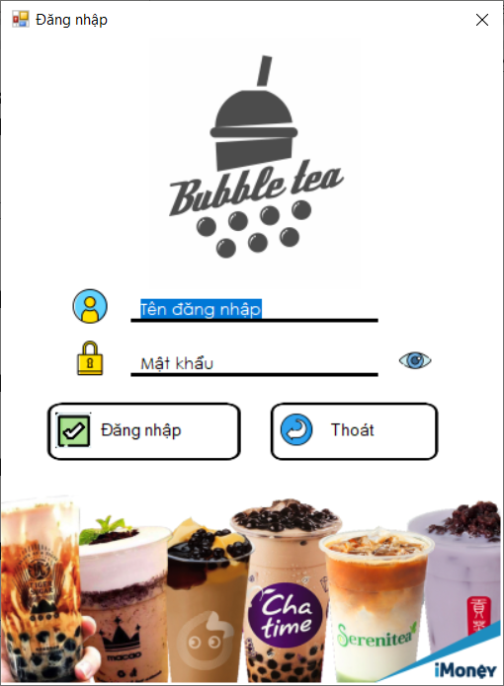

Hình Giao diện đăng nhập

Giao diện đổi mật khẩu:

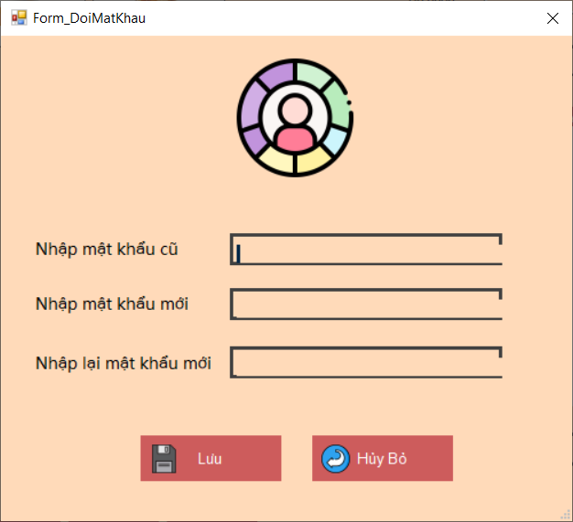

Hình Giao diện đổi mật khẩu

Giao diện xem thông tin tài khoản đang dùng:

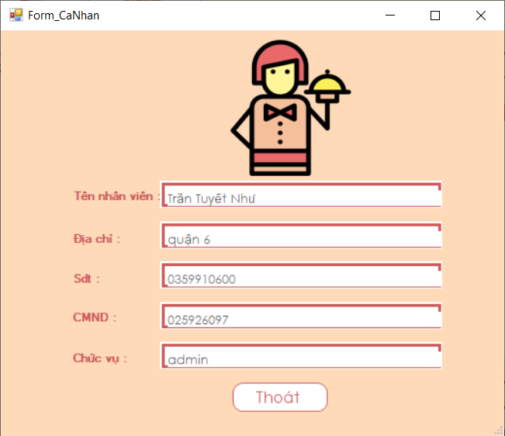

Hình Giao diện xem thông tin cá nhân

### **3.1.2 Giao diện thanh toán**

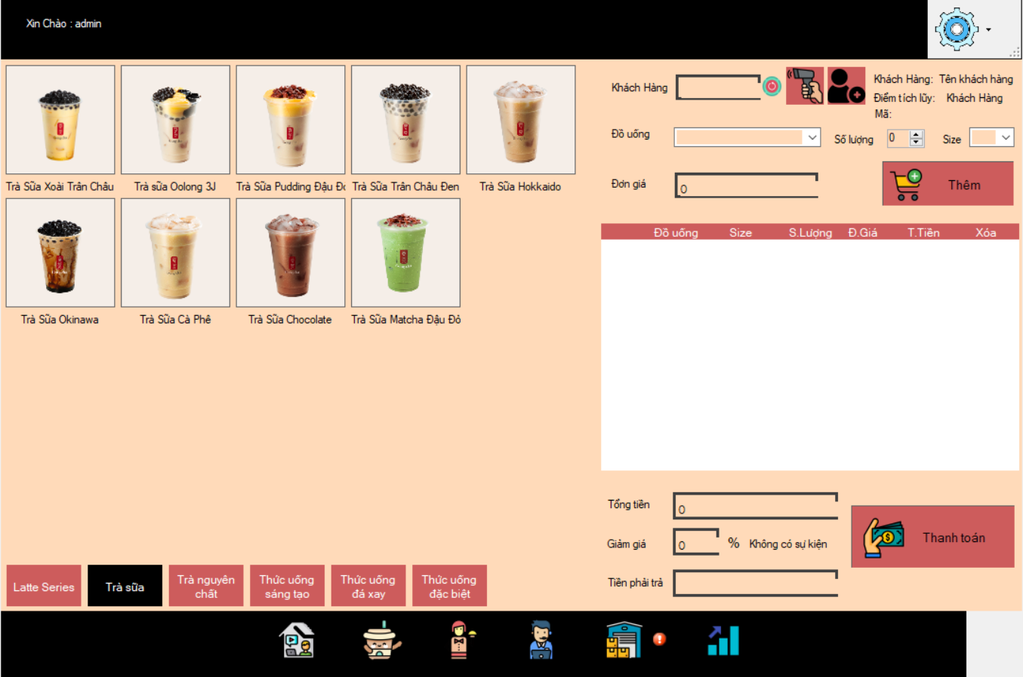

Hình Giao diện thanh toán

Giao diện quét mã khách hàng:

Hình Giao diện quét mã khách hàng

Hóa đơn:

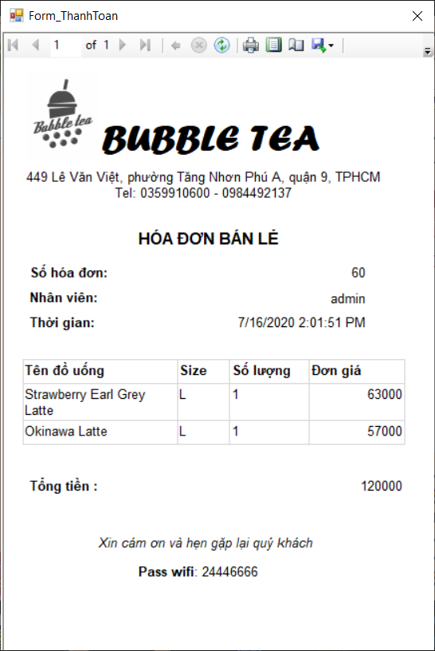

Hình Report hóa đơn

### **3.1.3 Giao diện quản lí thực đơn**

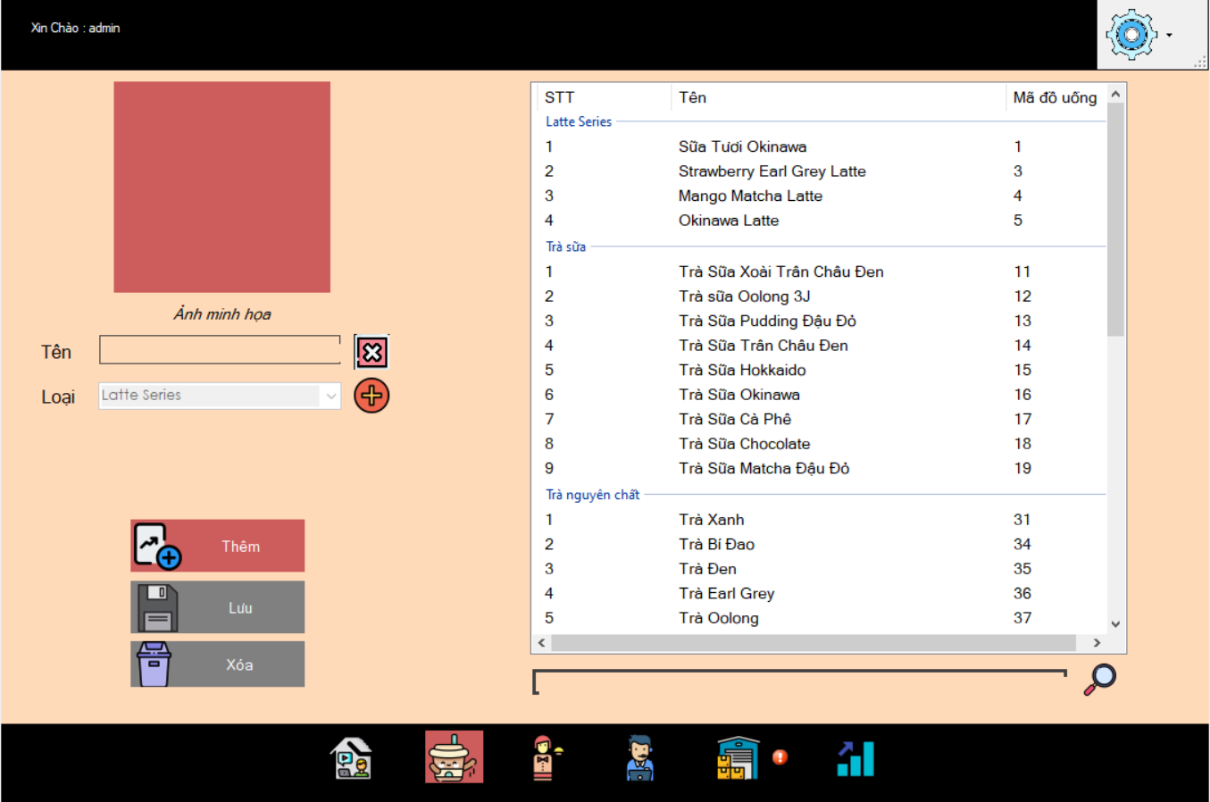

Hình Giao diện quản lí thực đơn

Giao diện thêm chi tiết đồ uống:

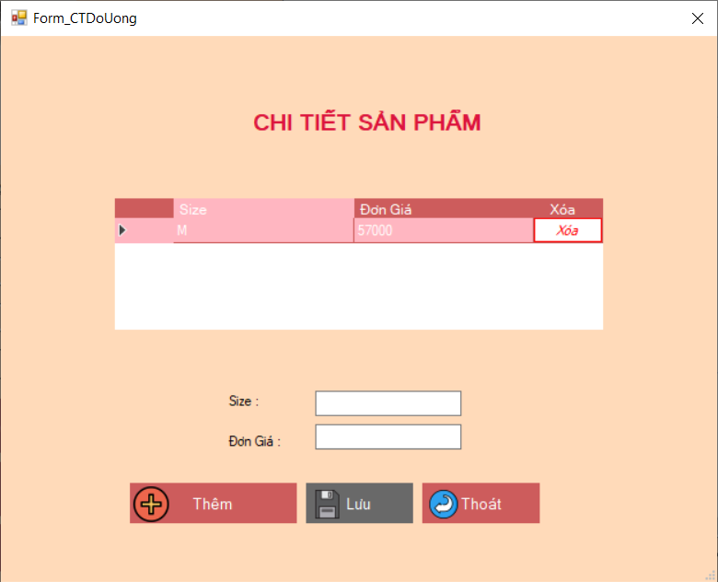

Hình Giao diện chi tiết đồ uống

Giao diện quản lí loại đồ uống:

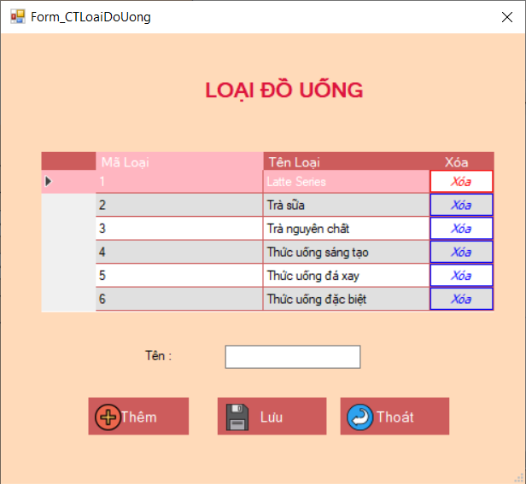

Hình Giao diện quản lí loại đồ uống

### **3.1.4 Giao diện quản lí nhân viên**

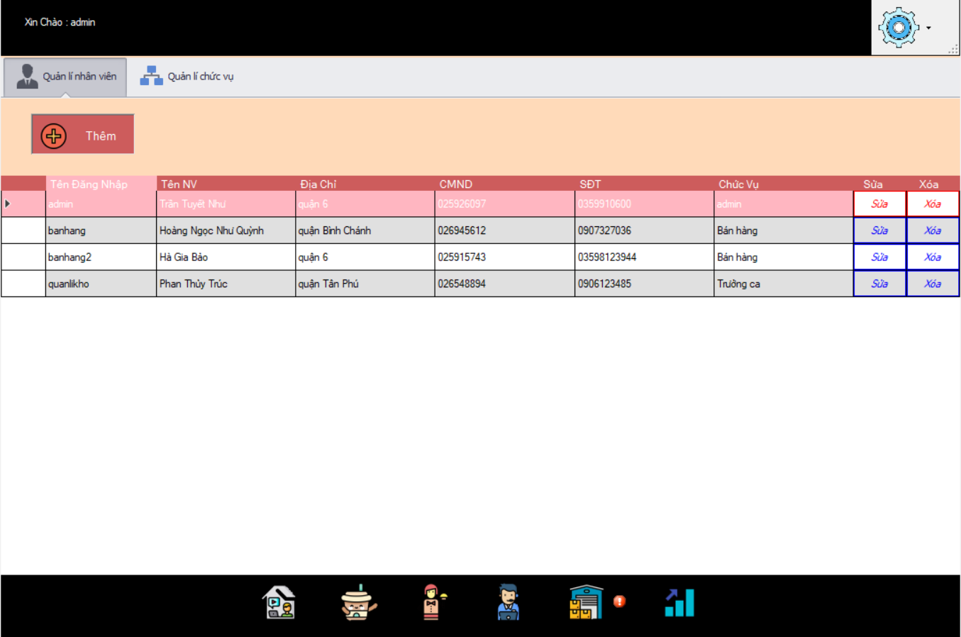

Hình Giao diện quản lí nhân viên

Giao diện thêm nhân viên:

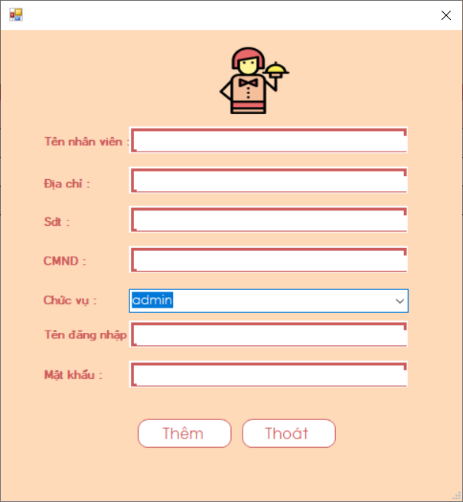

Hình Giao diện thêm nhân viên

Giao diện sửa nhân viên:

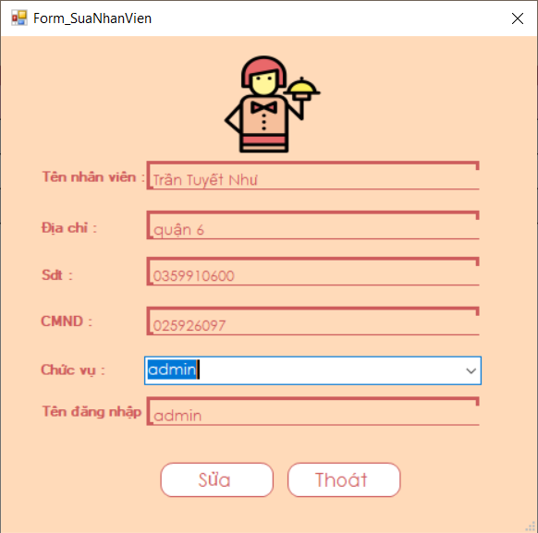

Hình Giao diện sửa nhân viên

Giao diện quản lí chức vụ:

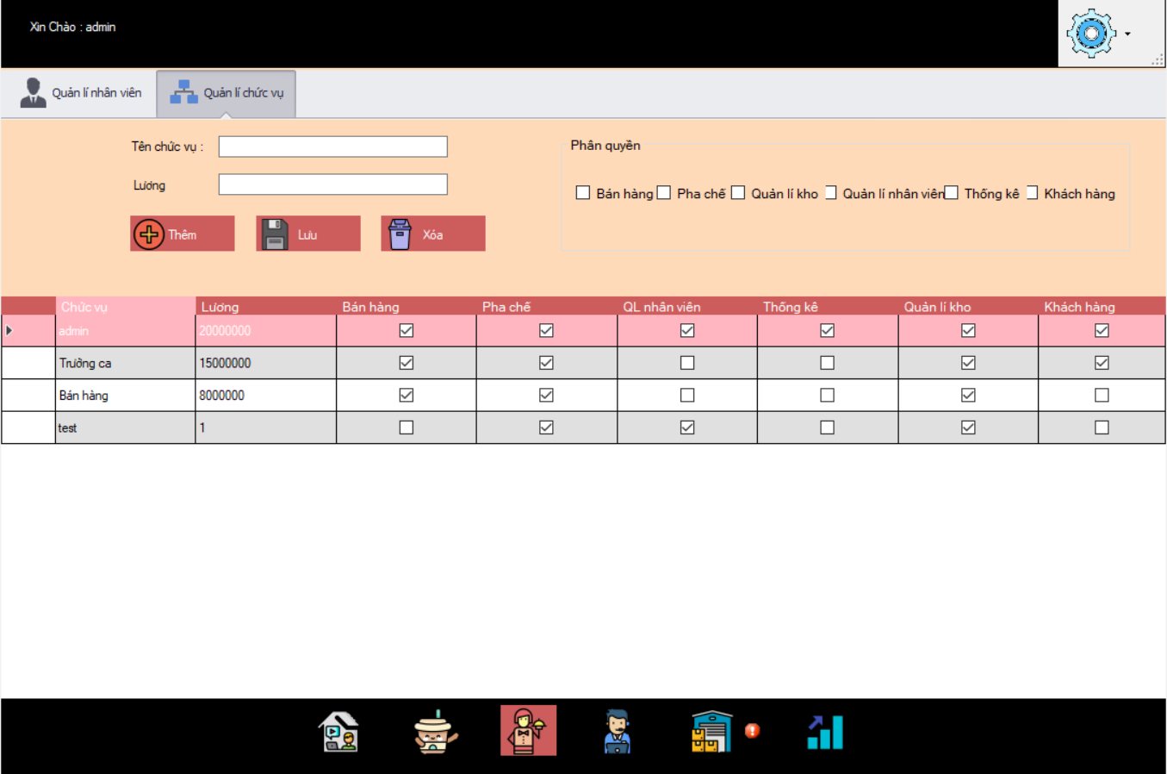

Hình Giao diện quản lí chức vụ

### **3.1.5 Giao diện quản lí khách hàng**

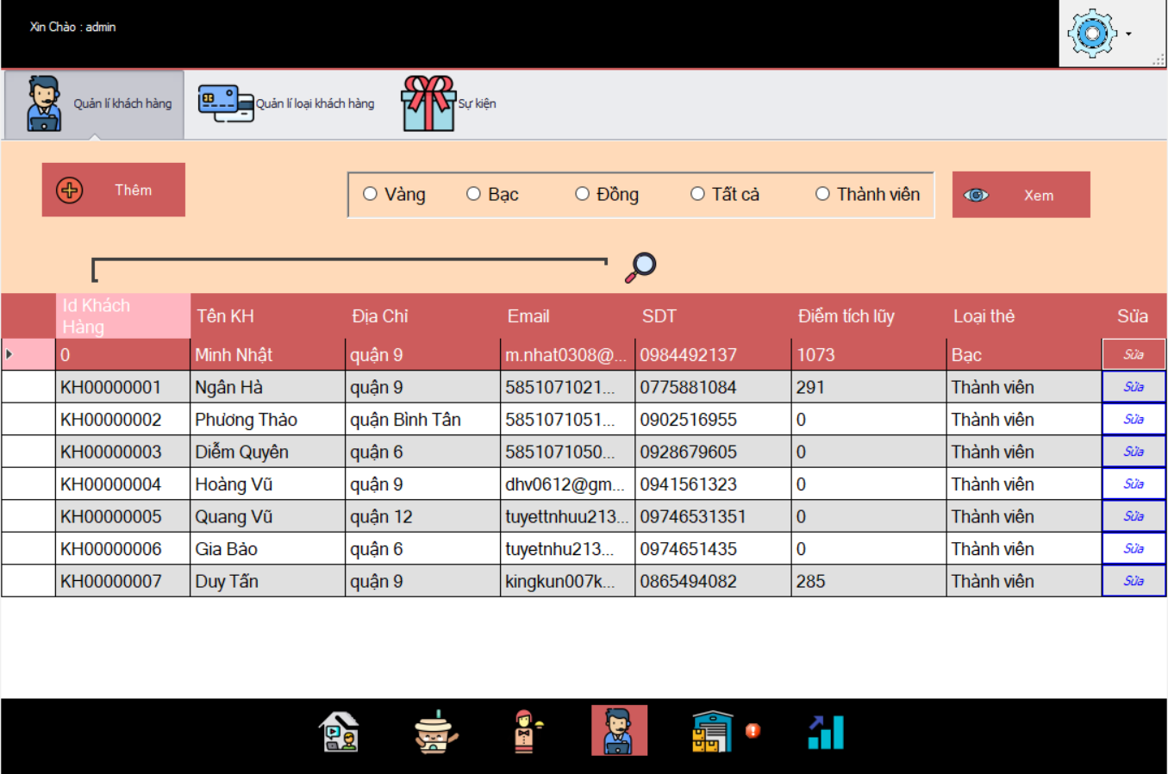

Hình Giao diện quản lí khách hàng

Giao diện thêm khách hàng:

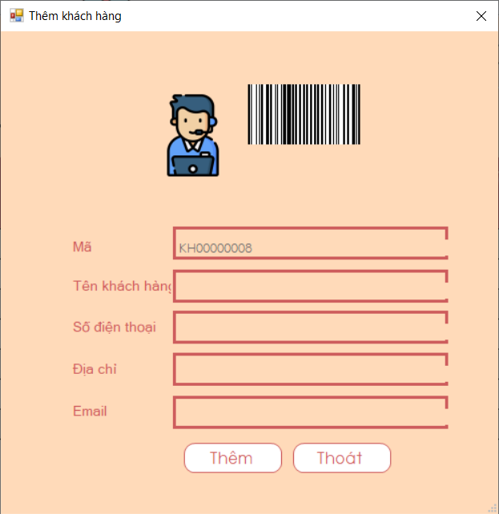

Hình Giao diện thêm khách hàng

Giao diện sửa khách hàng:

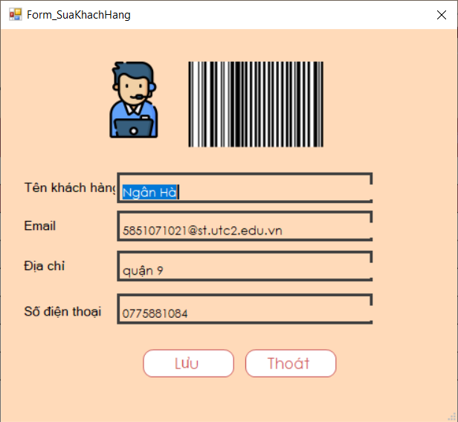

Hình Giao diện sửa khách hàng

Giao diện quản lí loại khách hàng:

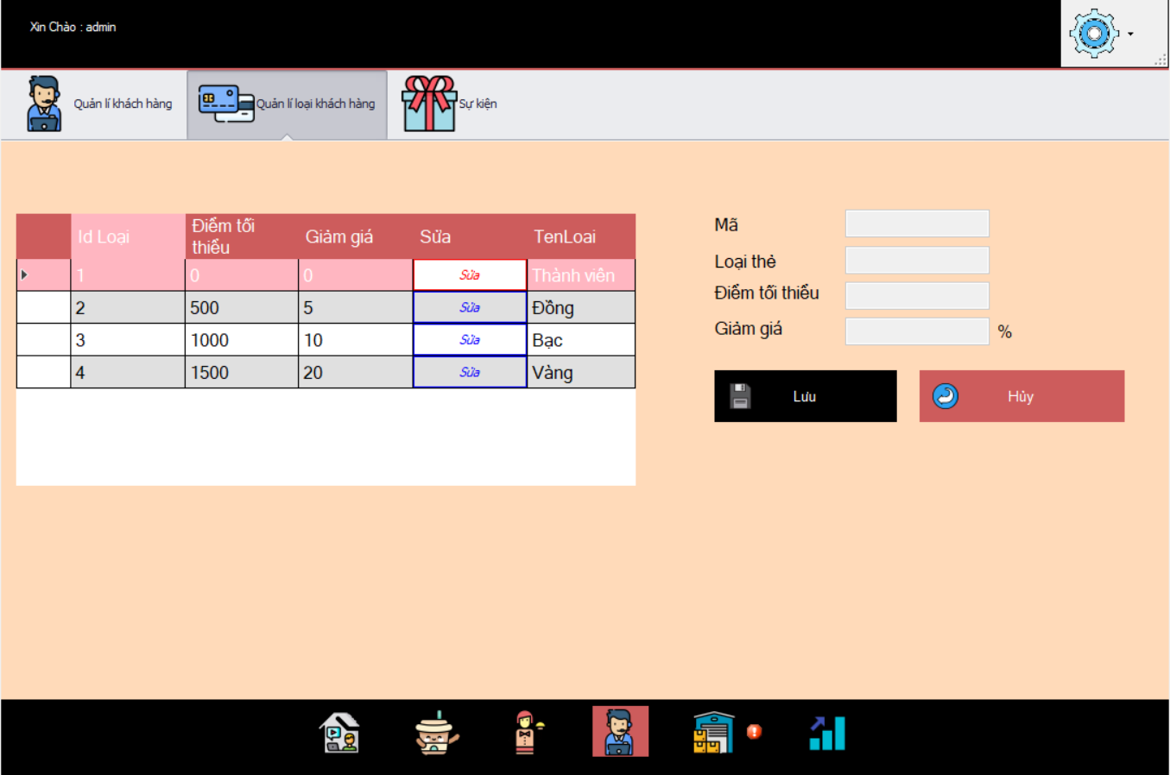

Hình Giao diện quản lí loại khách hàng

Giao diện sự kiện:

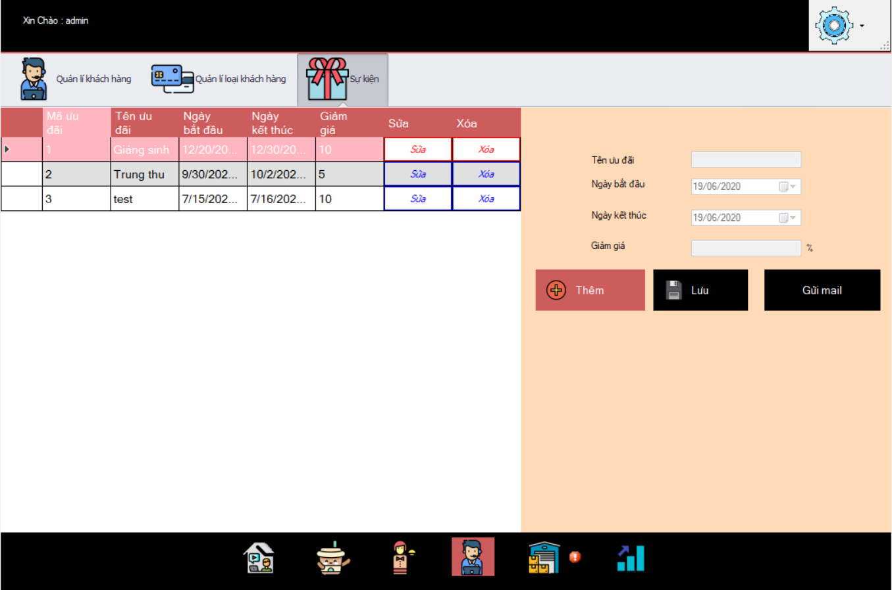

Hình Giao diện quản lí sự kiện

Giao diện gửi mail sự kiện:

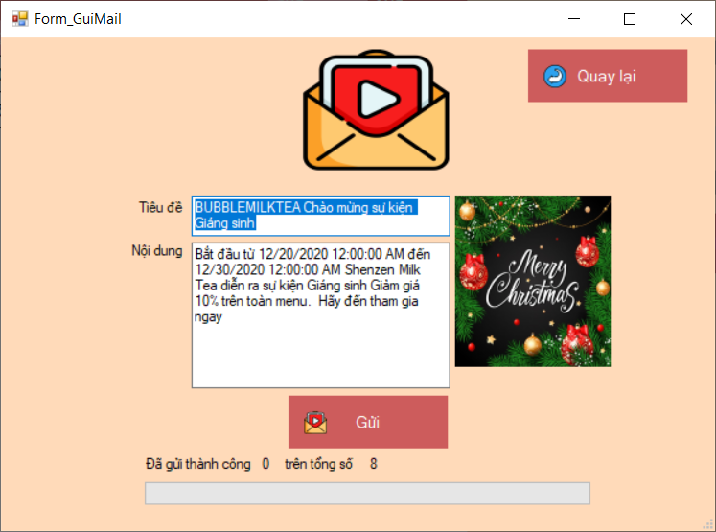

Hình Giao diện gửi mail

### **3.1.6 Giao diện quản lí kho**

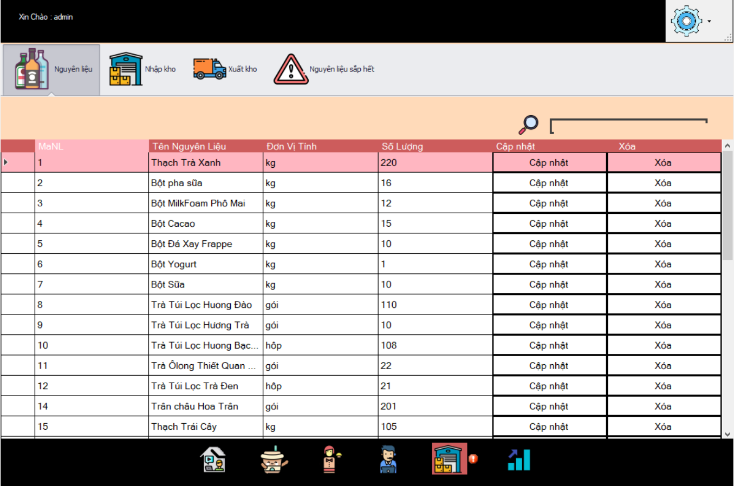

Hình Giao diện quản lí kho

Giao diện quản lí phiếu nhập:

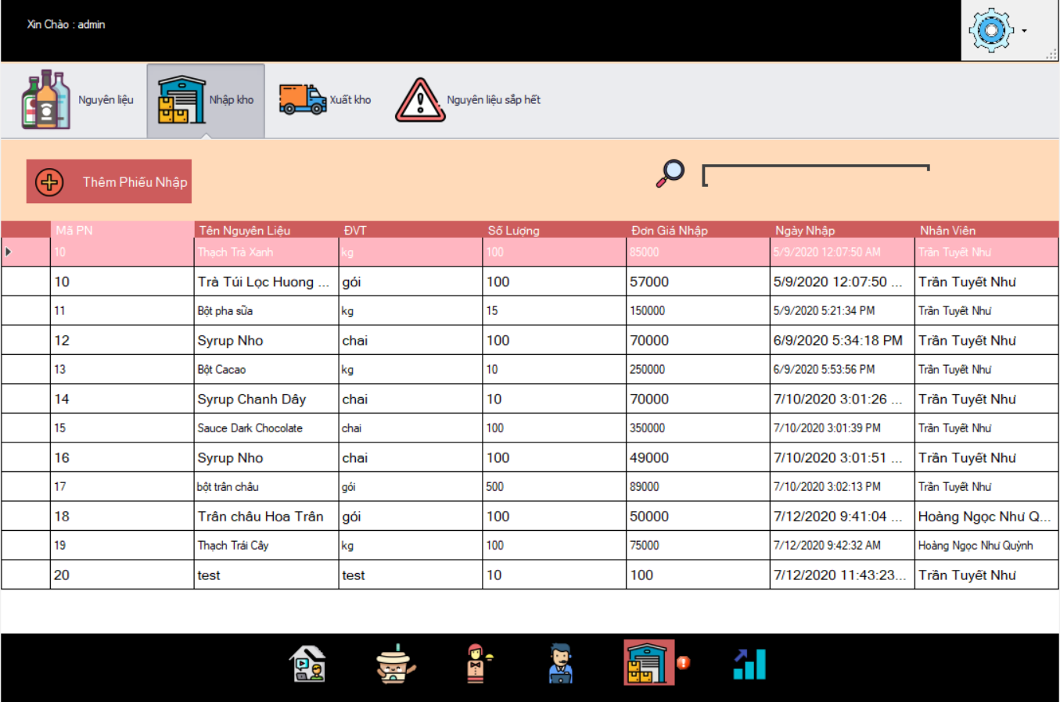

Hình Giao diện quản lí phiếu nhập

Giao diện thêm phiếu nhập:

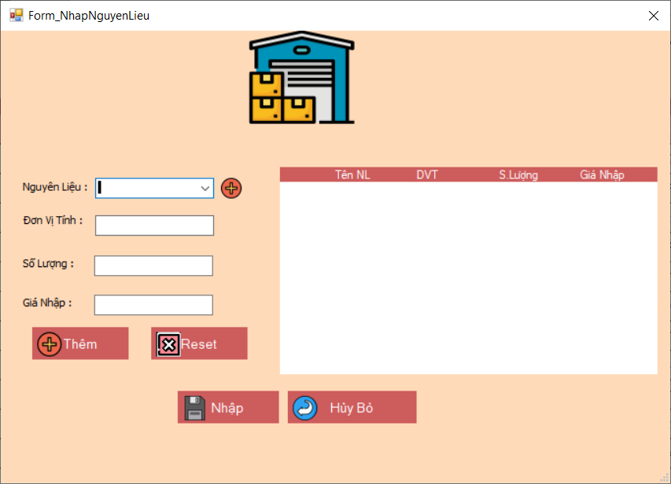

Hình Giao diện thêm phiếu nhập

Giao diện quản lí phiếu xuất:

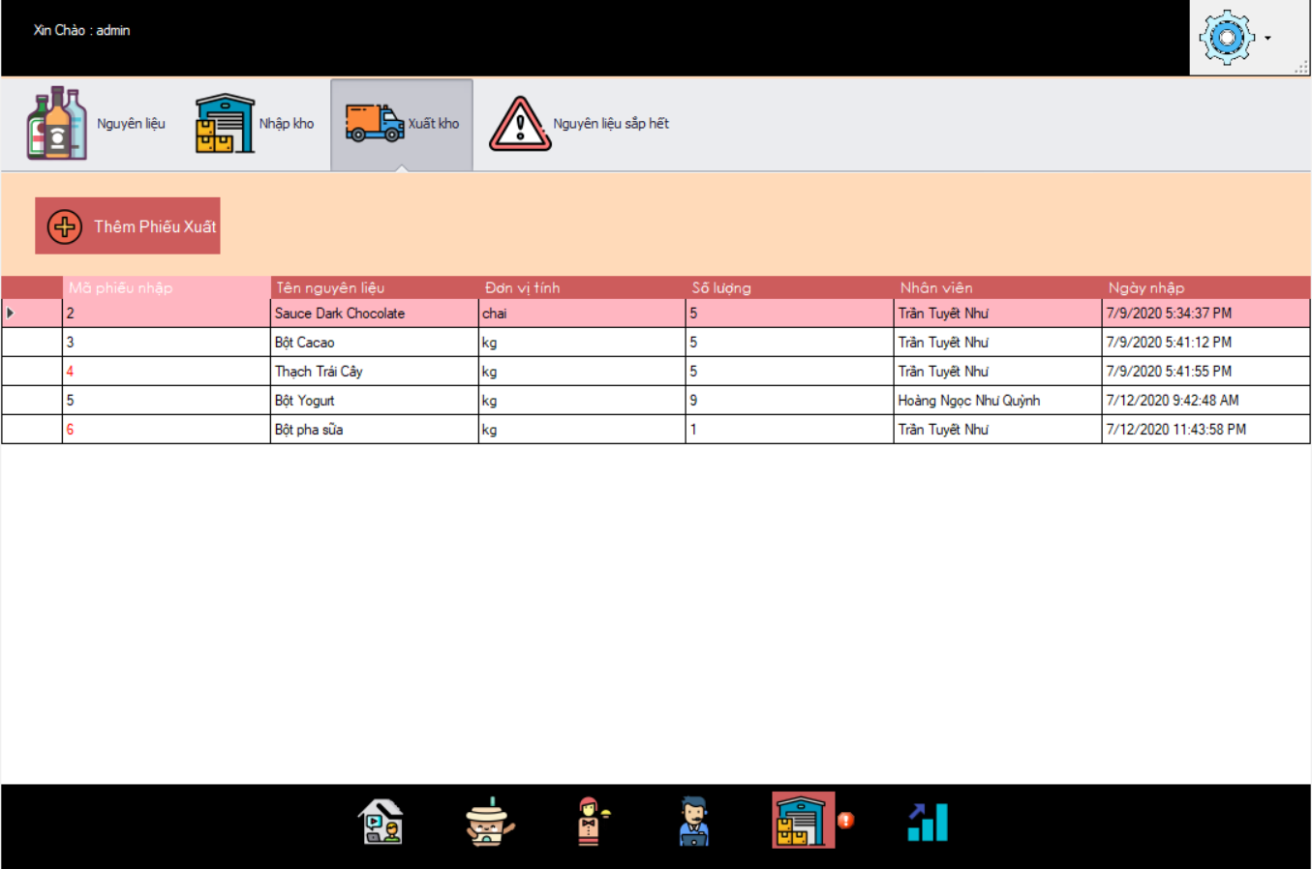

Hình Giao diện quản lí phiếu xuất

Giao diện thêm phiếu xuất:

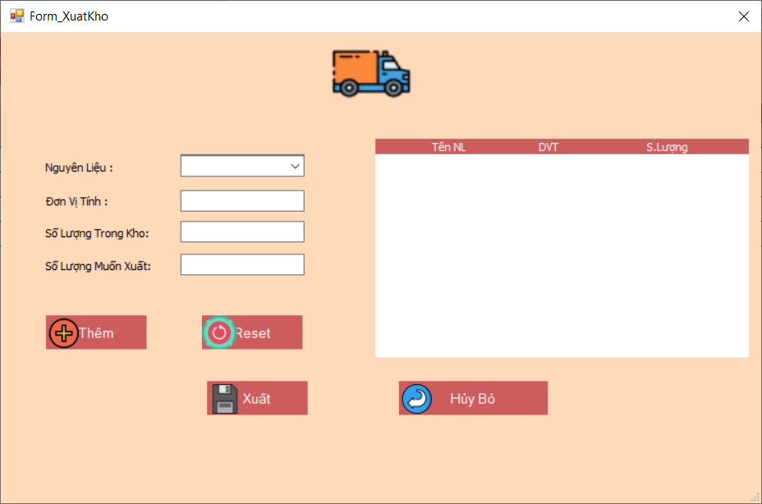

Hình Giao diện thêm phiếu xuất

Giao diện quản lí nguyên liệu sắp hết:

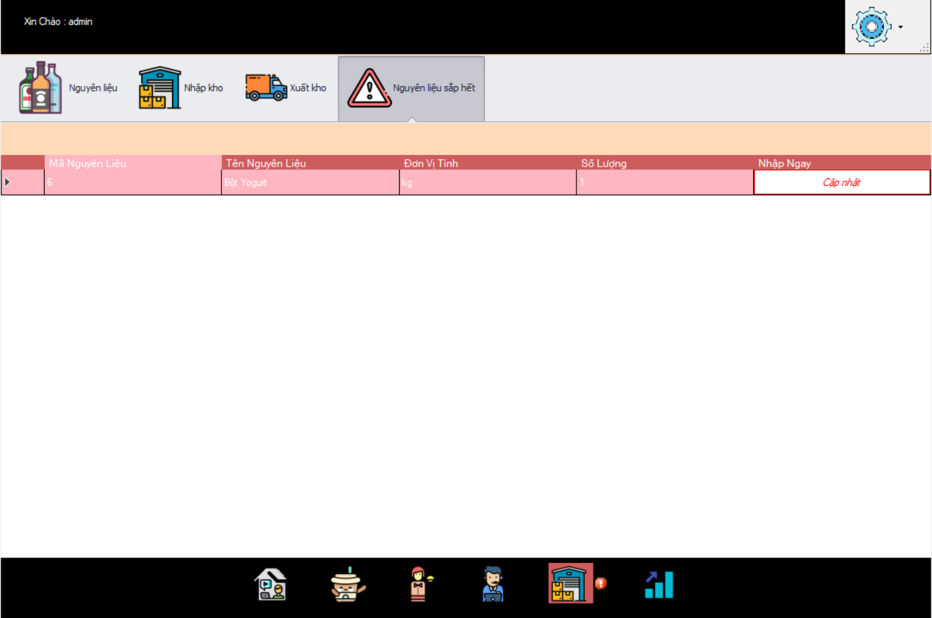

Hình Giao diện nguyên liệu sắp hết

Giao diện nhập nhanh nguyên liệu sắp hết:

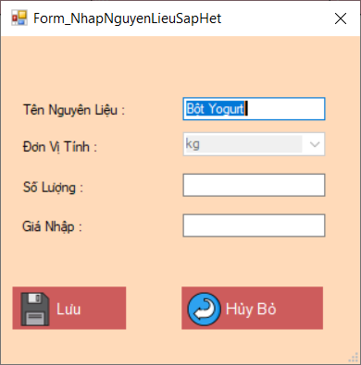

Hình Giao diện nhập nhanh nguyên liệu sắp hết

### **3.1.7 Giao diện thống kê**

Giao diện hiển thị report hóa đơn, phiếu nhập, phiếu xuất theo ngày, tháng do người dùng chọn:

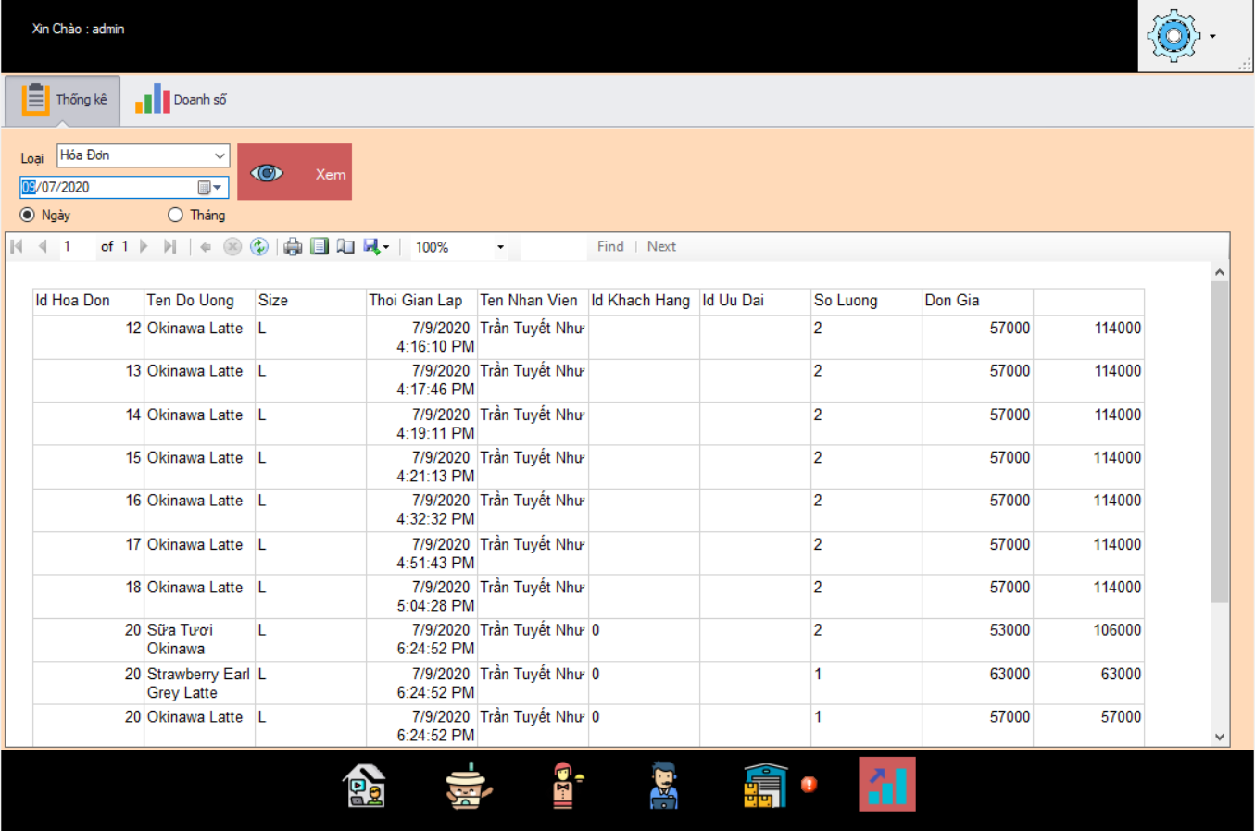

Hình Giao diện hiển thị report hóa đơn theo ngày tháng do người dùng chọn

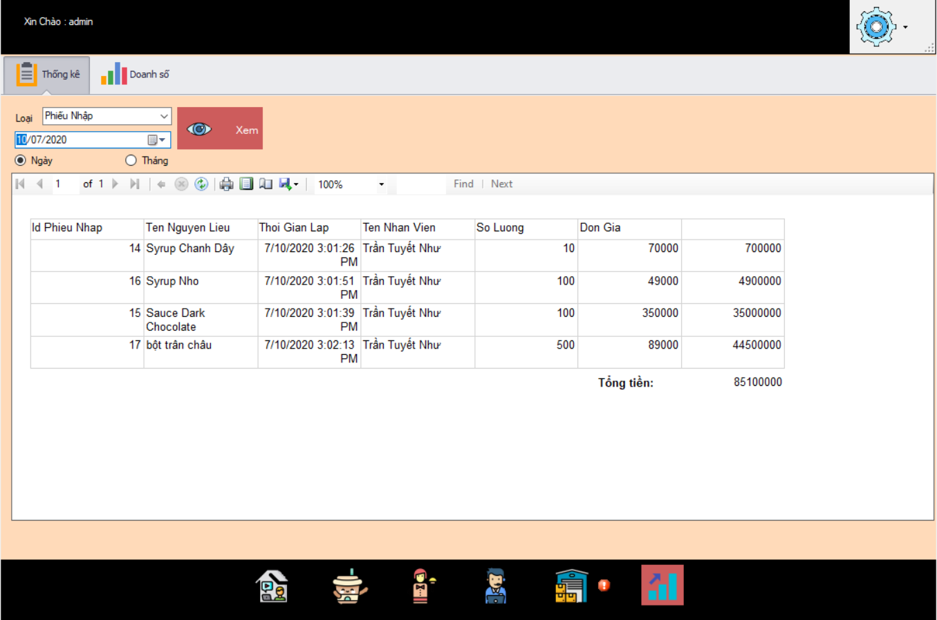

Hình Giao diện hiển thị report phiếu nhập theo ngày, tháng do người dùng chọn

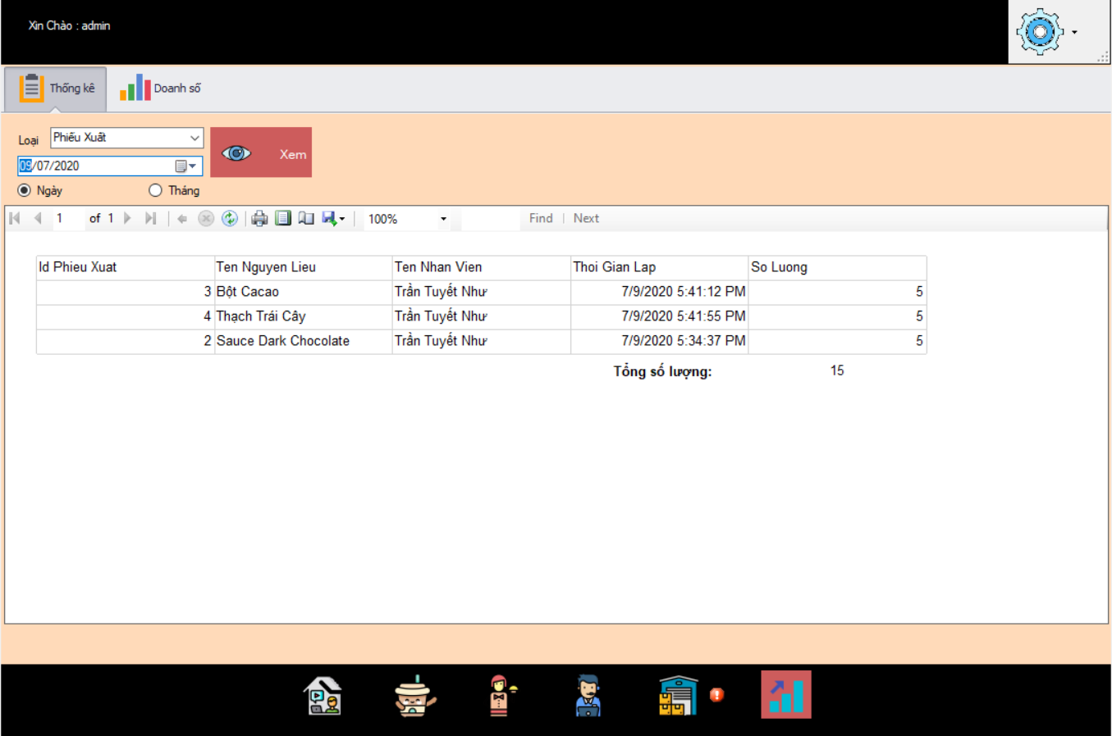

Hình Giao diện hiển thị report phiếu xuất theo ngày, tháng do người dùng chọn

Giao diện xem doanh thu:

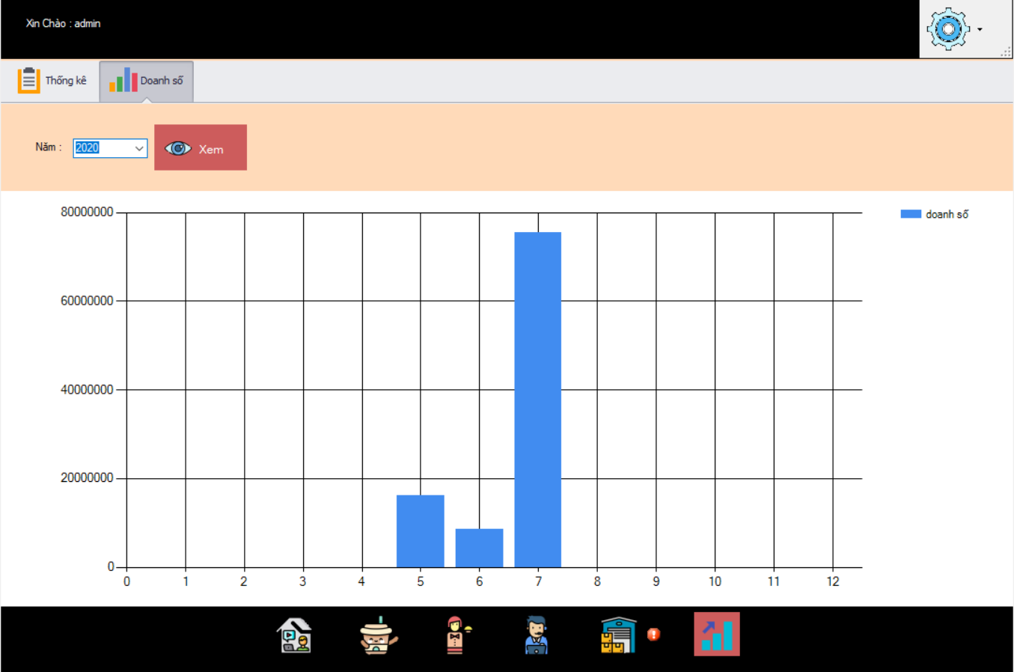

Hình Giao diện hiển thị doanh số trong năm theo biểu đồ cột

# CHƯƠNG 4: KẾT LUẬN

## **4.1 Kết quả đạt được**

Trong quá trình thực hiện đồ án do cô Trần Thị Dung là giảng viên hướng dẫn, em đã học hỏi được rất nhiều kiến thức mới cũng như củng cố được các kiến thức cũ. Trong mục này, em xin tổng hợp lại kết quả được:

* Thành công trong việc sử dụng công cụ Microsoft SQL để tạo cơ sở dữ liệu, tạo các ràng buộc và suy nghĩ các dữ kiện phù hợp với chương trình.
* Biết cách sử dụng công cụ Visual Studio để xây dựng các chức năng, thỏa sức đam mê và sáng tạo, thiết kế các giao diện đẹp mắt, phù hợp với chương trình cũng như thân thiện với người sử dụng.
* Thiết kế được hóa đơn cũng như biết cách lập các thống kê báo cáo trong một cửa hàng, cách xuất các mẫu báo ra file để người dùng tiện sử dụng, hiểu được cách tính các khoản thu chi cũng như doanh số cho một cửa hàng, từ đó đề ra các phương pháp để tăng doanh số, đem lại thu nhập cao cho người dùng.
* Tự xây dựng, tìm hiểu thêm một số chức năng mới phù hợp như quét mã barcode, gửi mail trên lập trình ứng dụng C# Winform

## **4.2 Hạn chế**

Tuy nhiên, đây là một lập trình ứng dụng là mảng rộng và nhiểu kiến thức, đòi hỏi năng lực cũng như tư duy cao, sự thông hiểu nhất định mà khả năng của em còn hạn chế. Trong mục này em xin tổng hợp một số hạn chế của bản thân và hứa hẹn sẽ phát triển trong tương lai:

* Còn thiếu một số tính năng nâng cao
* Giao diện làm theo cảm tính của bản thân, chưa thực sự đẹp hoàn hảo và dễ tiếp cận với người dùng.
* Ứng dụng load chậm vì dữ liệu nhiều, chưa tìm được cách tối ưu cắt giảm dung lượng để ứng dụng nhẹ, chạy mượt trên tất cả các cấu hình.
* Cơ sở dữ liệu chưa thực sự hoàn hảo và logic, vướng nhiều trường hợp ngoại lệ, dễ mắc lỗi khi gặp các trường hợp phức tạp trong thực tế.

## **4.3 Hướng phát triển**

Trong tương lai, nếu có điều kiện và đam mê, em sẽ cố gắng khắc phục được mọi hạn chế đang có hiện nay, đi đến mục đích cuối cùng là lập được một hệ thống lớn và hoàn chỉnh có thể ứng dụng rộng rãi phù hợp với các doanh nghiệp có quy mô lớn, hơn thế nữa là phục vụ nhu cầu thương mại cho cả nhóm, sử dụng tri thức học tập được để đem lại sự tiện lợi cho người dùng, phát triển công nghệ hiện nay thay thế cho các phương pháp thủ công lỗi thời.

# PHỤ LỤC

## **Hướng dẫn cài đặt**

Bước 1: Mở folder Setup, mở file QLTS.msi

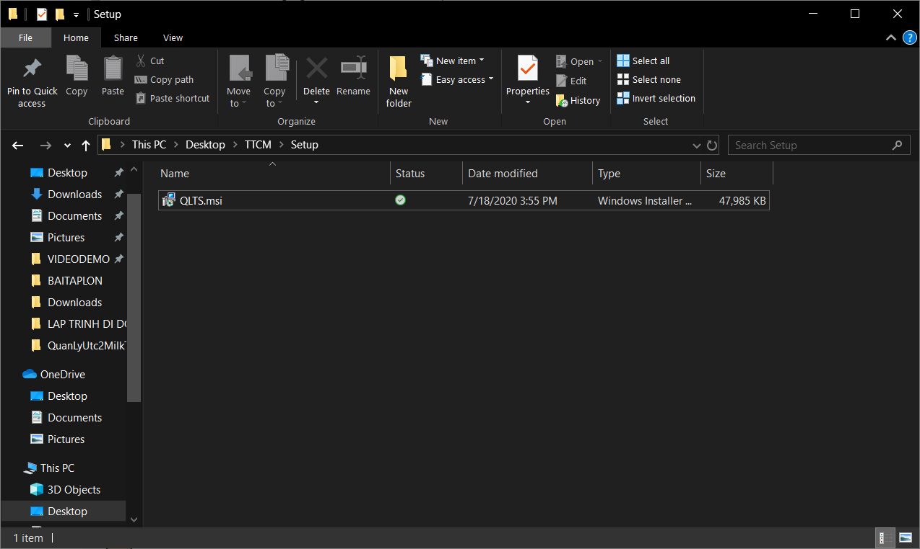

Hình Hướng dẫn cài đặt bước 1

Bước 2: Chọn Next

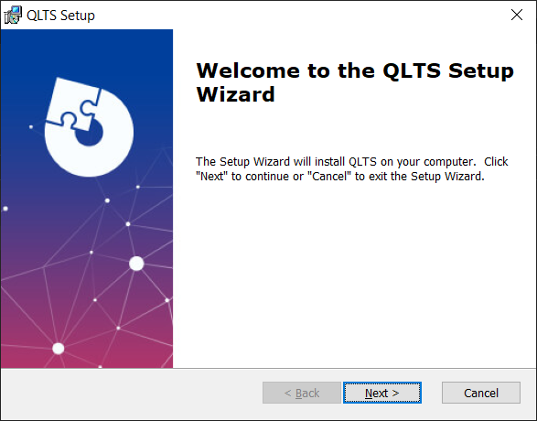

Hình Hướng dẫn cài đặt bước 2

Bước 3: Chọn đường dẫn lưu, chọn Next

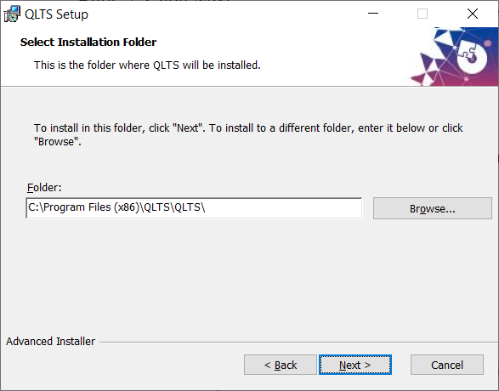

Hình Hướng dẫn cài đặt bước 3

Bước 4: Chọn Install

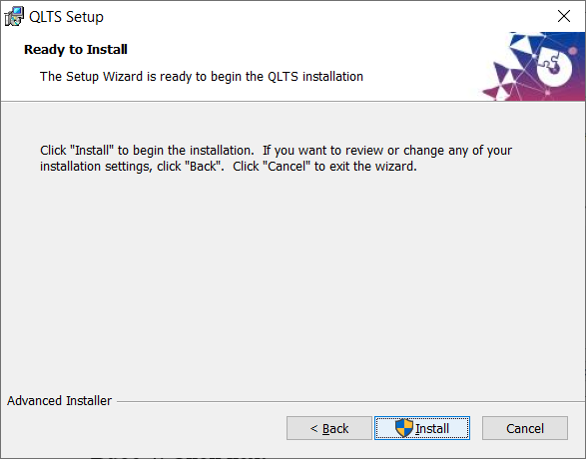

Hình Hướng dẫn cài đặt bước 4

Bước 5: Chọn Yes để chấp nhận cài đặt, đợi khi quá trình cài đặt hoàn thành, chọn Finish

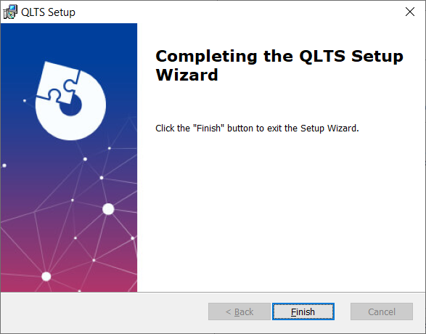

Hình Hướng dẫn cài đặt bước 5

Bước 6: Sau khi kết thúc, ứng dụng sẽ hiển thị ở ngoài màn hình

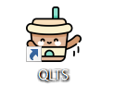

Hình Hướng dẫn cài đặt bước 6

## **Hướng dẫn sử dụng**

**Bước 1: Đăng nhập vào tài khoản**

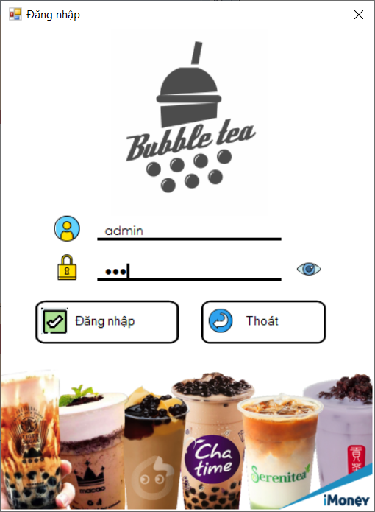

Nhập thông tin tài khoản vào 

Nhập thông tin mật khẩu vào 

Xem mật khẩu ấn nút 

Ấn nút 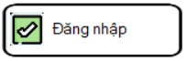để đăng nhập, ấn nút 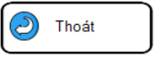 khi muốn thoát

**Bước 2: Chọn chức năng phù hợp với mục đích sử dụng**

Ấn nút  tại bất cứ đâu chuyển đến giao diện đổi mật khẩu

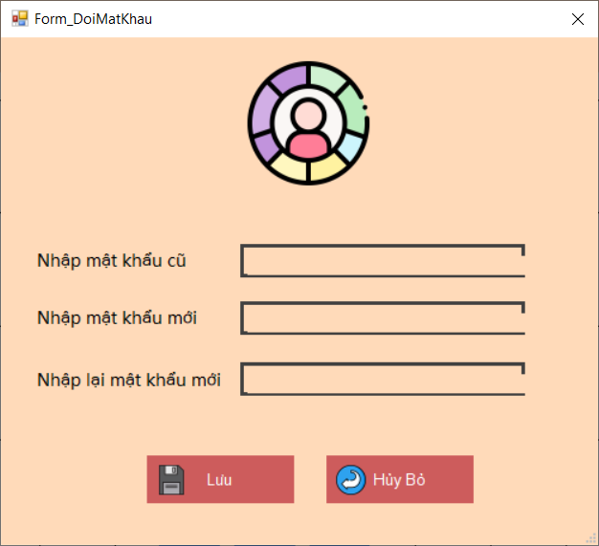

Nhập đầy đủ thông tin, Ấn Lưu để tiến hành hoàn thành đổi mật khẩu, ấn thoát để quay lại

**Tab thanh toán:**

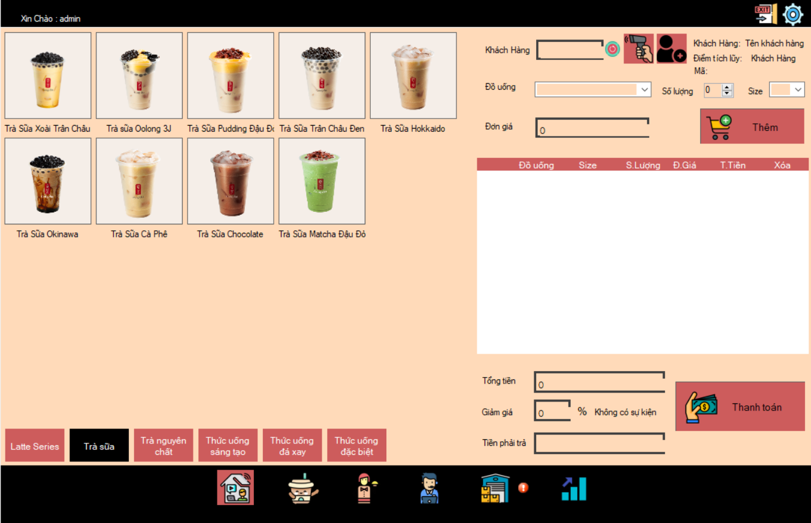

Ấn nút  để tiến hành quét mã khách hàng

Ấn nút  để thêm khách hàng mới

Nhập số điện thoại khách hàng vào mục  để tìm kiếm khách hàng

Chọn vào hình sản phẩm để tiến hành order

Chọn thông tin size, số lượng, ấn nút Thêm để order 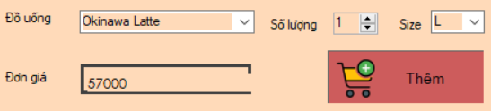

Ấn nút 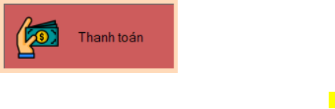 để xuất hóa đơn

**Tab quản lí thực đơn**

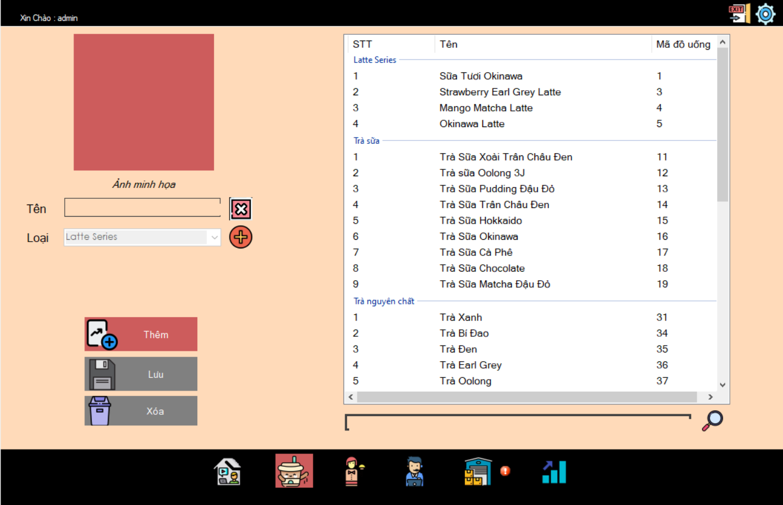

Ấn nút 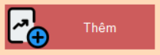 để thêm sản phẩm mới

Nhập tên, chọn ảnh và chọn loại

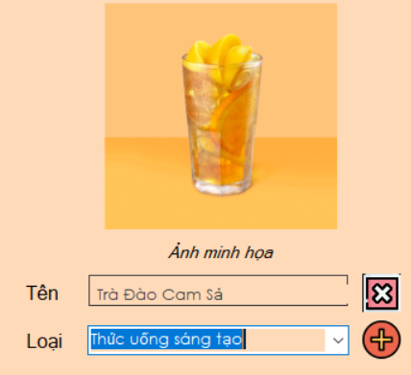

Ấn nút 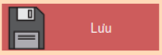 để lưu

Nhấn nút  để chuyển đến giao diện quản lí loại thức uống

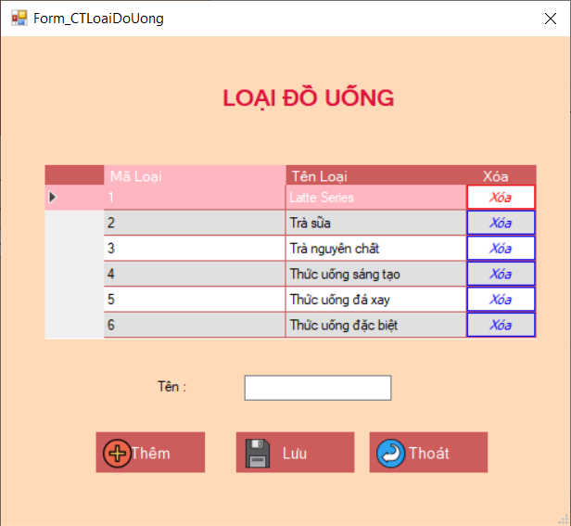

Nhập tên và chọn lưu để thêm thức uống mới, ấn vào dòng loại nếu muốn chỉnh sửa, ấn nút xóa ở mỗi dòng để xóa, ấn nút Thoát để quay lại giao diện quản lí thực đơn

Chọn thức uống trong list view để chỉnh sửa

Ấn nút  tại  để chuyển đến giao diện thêm size và giá cho món uống

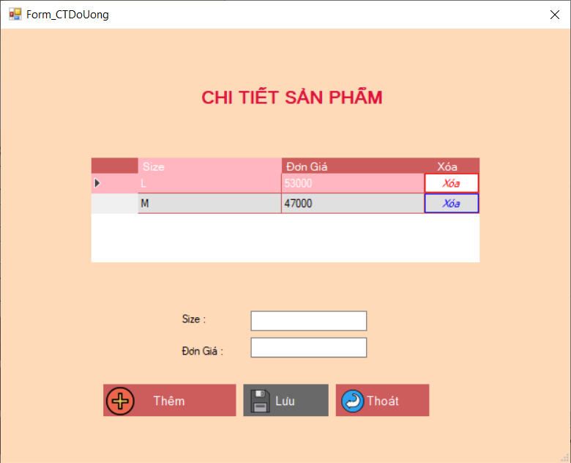

Ấn thêm để nhập size và giá, ấn lưu để thêm

Chọn vào dòng muốn chỉnh sửa, ấn lưu để lưu

Ấn thoát để quay lại giao diện quản lí đồ uống

Muốn xóa chọn món uống trên listview, ấn nút 

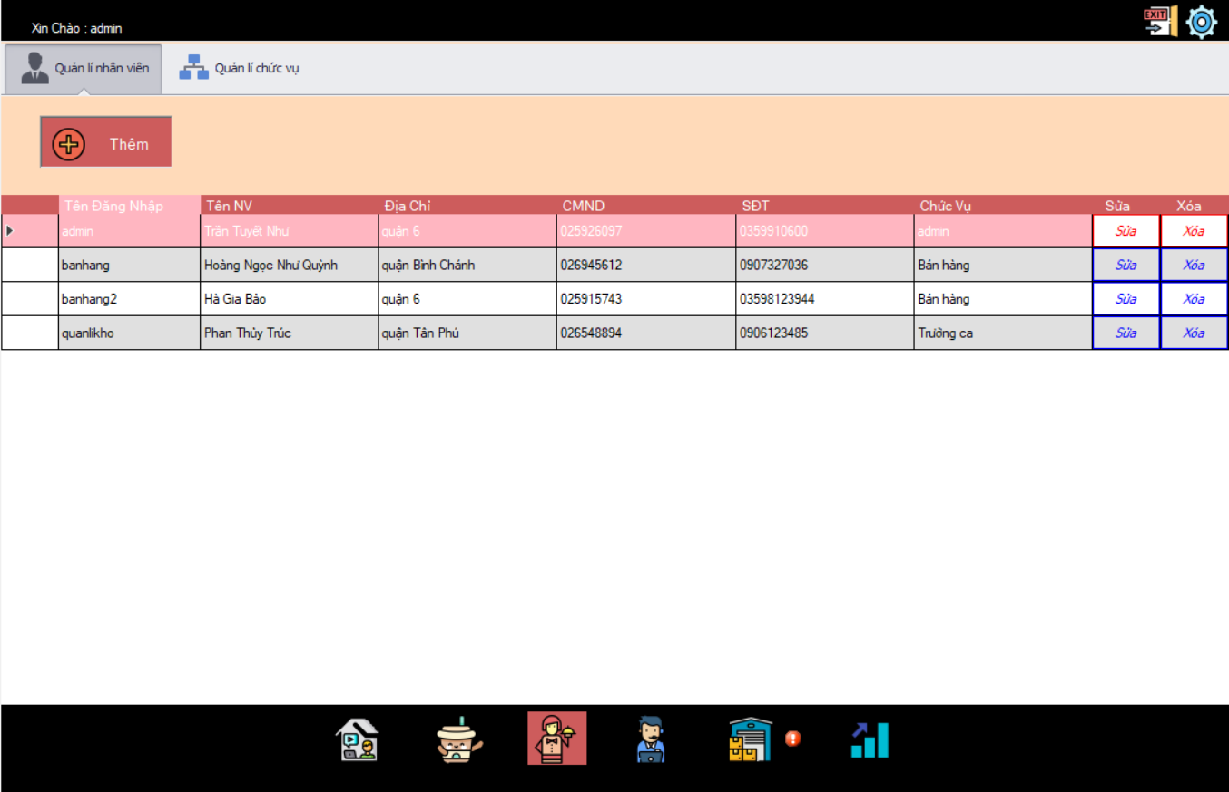

Ấn nút 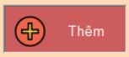 chuyển đến giao diện thêm nhân viên mới



Nhập đầy đủ thông tin, ấn Thêm để lưu, ấn Thoát quay lại giao diện quản lí nhân viên

Ấn nút  ở mỗi dòng thông tin nhân viên muốn sửa, chuyển đến giao diện sửa nhân viên



Sau khi sửa ấn nút Sửa để lưu, ấn Thoát quay lại giao diện quản lí nhân viên

Muốn xóa ấn  ở mỗi dòng

Ấn 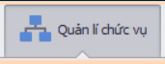 chuyển đến giao diện quản lí chức vụ

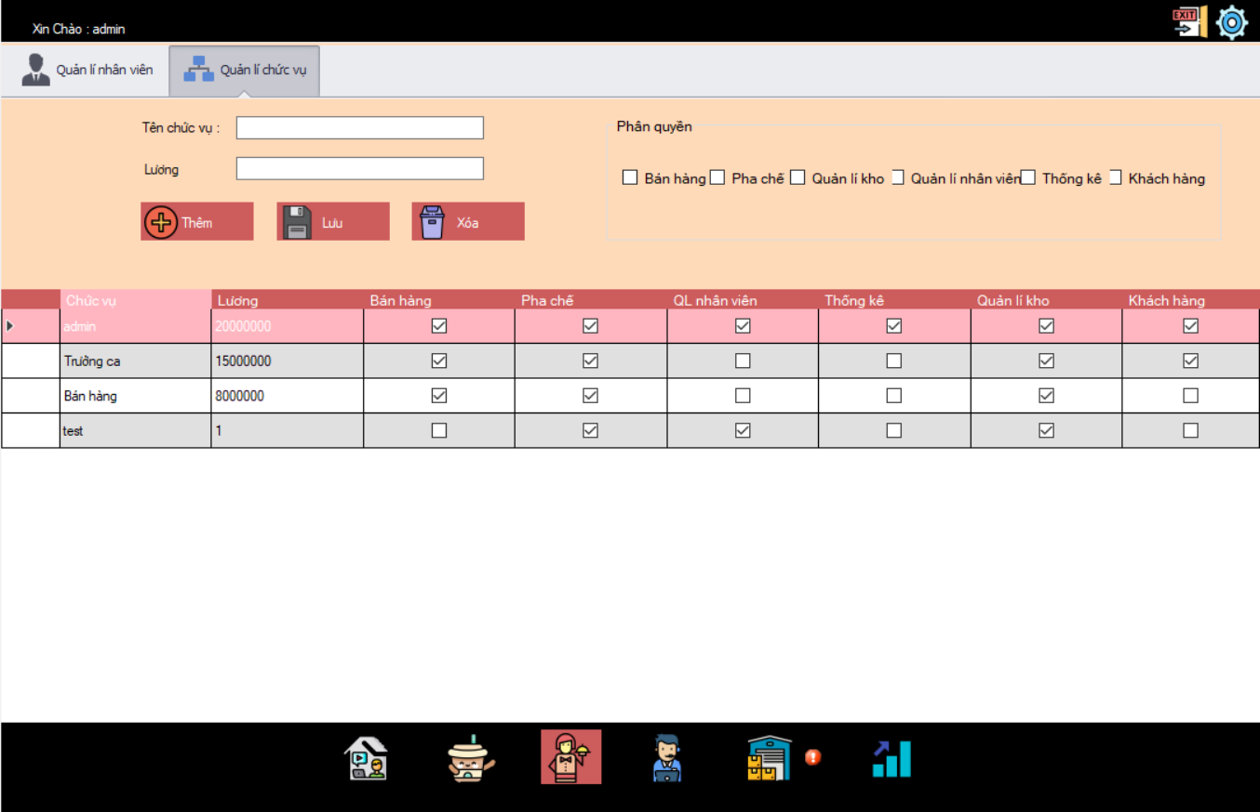

Chọn vào mỗi dòng muốn sửa, sau khi sửa ấn nút lưu

Ấn nút Thêm để thêm mới Chức vụ

**Tab Khách hàng:**

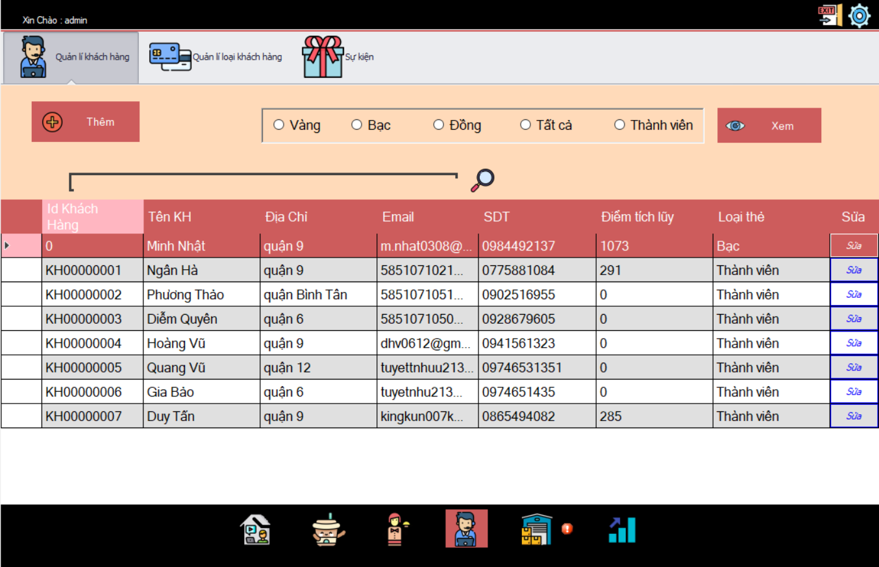

Ấn nút  chuyển đến giao diện thêm Khách hàng

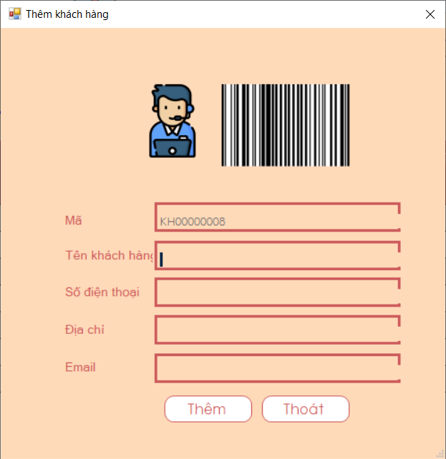

Nhập đầy đủ thông tin ấn Thêm để lưu, ấn Thoát quay lại



Chọn loại, ấn Xem để xem khách hàng theo loại



Ấn 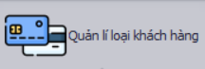 chuyển đến giao diện quản lí loại khách hàng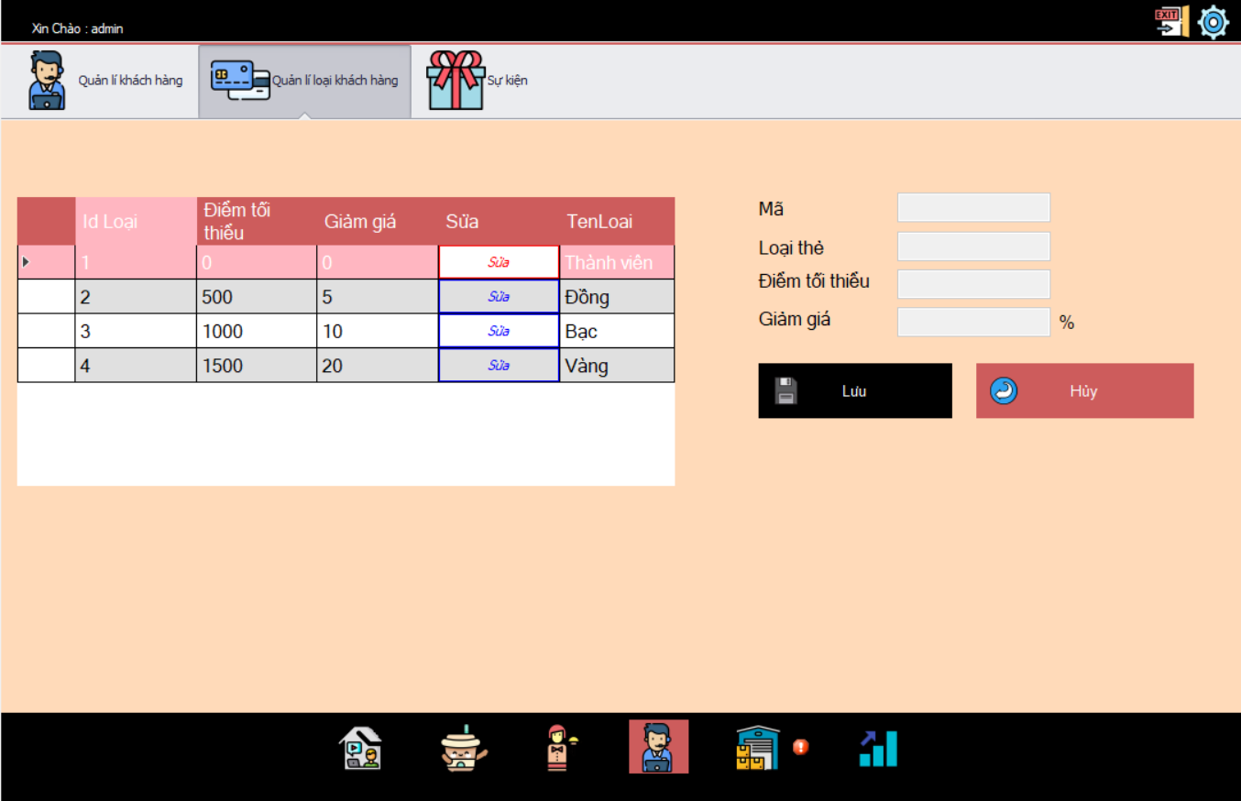

Chọn vào dòng để chỉnh sửa thông tin loại khách hàng, ấn lưu để lưu

Chọn  chuyển đến giao diện quản lí sự kiện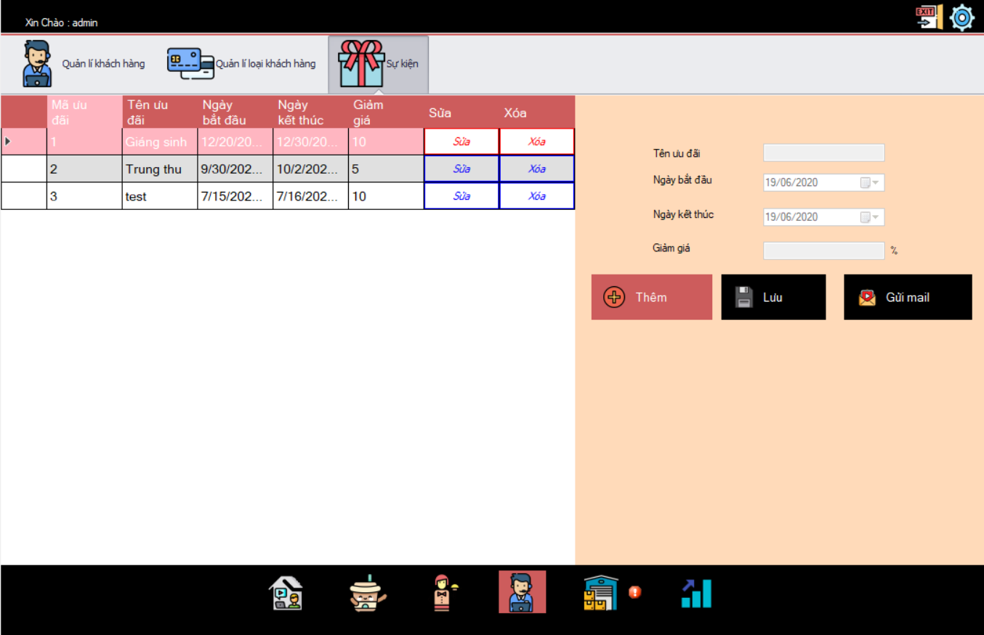

Chọn Thêm để tạo mới sự kiện, nhập đầy đủ thông tin, chọn Lưu để lưu

Không cho phép chỉnh sửa sự kiện.

Chọn sự kiện, chọn 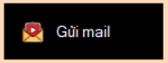 chuyển đến giao diện gửi thông báo qua mail cho khách về sự kiện

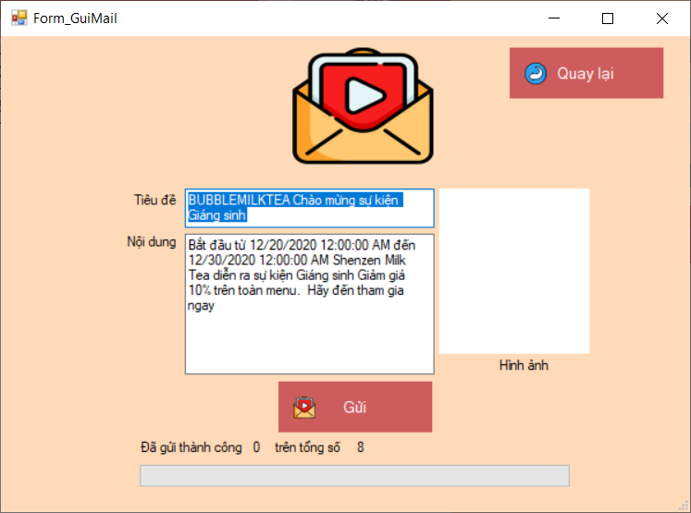

Chỉnh sửa tiêu đề và nội dung nếu muốn, chọn hình ảnh minh họa, ấn  tiến hành gửi mail cho khách hàng

Quá trình gửi hiển thị tại 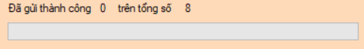, tự động đóng form sau khi quá trình gửi hoàn thàh

**Tab Thống kê:**

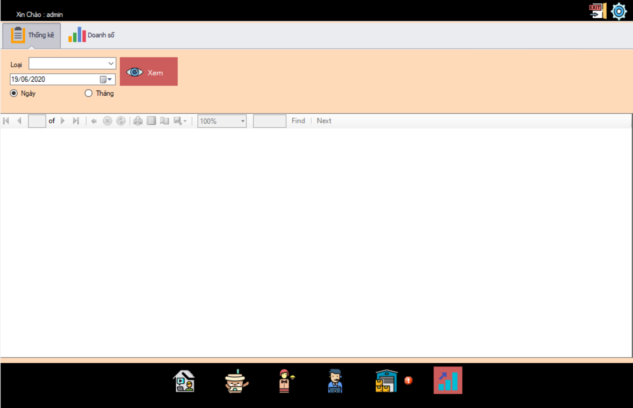

Chọn loại (hóa đơn, phiếu nhập, phiếu xuất), chọn ngày hoặc tháng, chọn Xem để hiển thị report

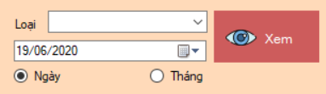

Chọn  để chuyển đến giao diện xem doanh số qua biểu đồ cột

Chọn năm, ấn xem để xem (doanh số bằng tổng tiền của hóa đơn thu được trong tháng trừ tổng tiền của phiếu nhập kho)

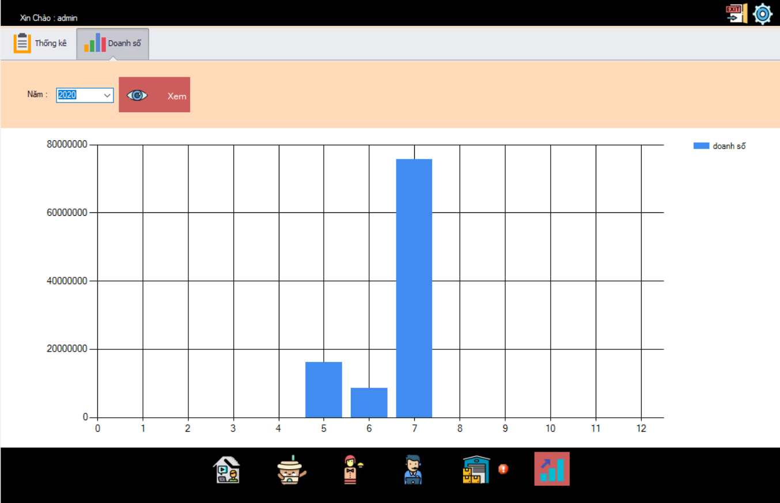

**Bước 4: Thoát sau khi dừng sử dụng**

Ấn 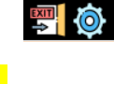 tại bất cứ đâu để thoát chương trình

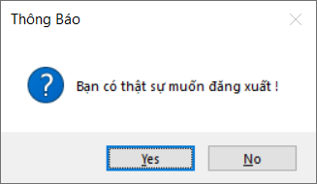

# TÀI LIỆU THAM KHẢO

1. Silde “Phân tích và thiết kế hệ thống”, Ths Huỳnh Thị Thanh Thương, Khoa Công nghê thông tin, Đại học khoa học tự nhiên TPHCM
2. Silde “Lập trình trực quan”, Ths Nguyễn Thị Anh Thư, Đại học Công nghệ thông tin TPHCM
3. <https://www.youtube.com/watch?v=pKjct-DXL0w>, Fox Learn, “C# Tutorial - Barcode Scanner using Webcam in C#”
4. <https://www.youtube.com/watch?v=TfLA5yg8QXM>, Fox Learn, “C# Tutorial - Metro GridView”
5. <https://gongcha.com.vn/>, Gongcha VietNam, “Trang chủ - Gong Cha Viet Nam”
6. <https://www.youtube.com/watch?v=HaHdgZvS8Ek>, CodAffection, How to Send Email From C# Application